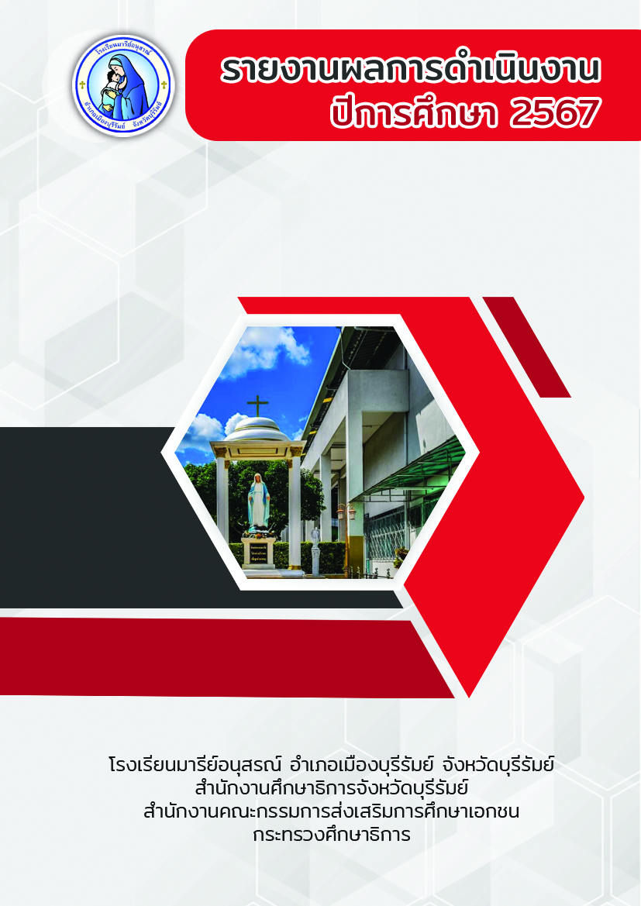การ

โครงการพัฒนาศักยภาพการเรียนรู้   
กลุ่มสาระการเรียนรู้ภาษาต่างประเทศ

คำนำ

เอกสารฉบับนี้รายงานสรุปโครงการพัฒนาศักยภาพการเรียนรู้ กลุ่มสาระการเรียนรู้ภาษาต่างประเทศ โรงเรียนมารีย์อนุสรณ์ เพื่อมุ่งการพัฒนาคุณภาพผู้เรียนให้ครอบคลุมตามจุดมุ่งหมาย ทางการศึกษาทางด้านความรู้ เจตคติทักษะและคุณลักษณะที่พึงประสงค์ กลุ่มสาระการเรียนรู้ภาษาต่างประเทศ โรงเรียนมารีย์อนุสรณ์ได้จัดทำโครงการพัฒนาศักยภาพการเรียนรู้กลุ่มสาระการเรียนรู้ภาษาต่างประเทศขึ้น ทั้งนี้กลุ่มสาระการเรียนรู้ภาษาต่างประเทศ ยังจัดกิจกรรมเข้าค่ายภาษาอังกฤษ โดยจัดการเรียนการสอนนอกห้องเรียน จัดกิจกรรมการใช้ภาษาอังกฤษ-ภาษาจีนเพื่อการสื่อสาร ในรูปแบบของเกมส์ เพลง และกิจกรรมอื่นๆให้นักเรียนได้ร่วมสนุกในการเรียน เพิ่มพูนความรู้และประสบการณ์ และกิจกรรม Open House เปิดบ้านวิชาการ ส่งเสริมให้นักเรียนแสดงศักยภาพทางด้านภาษาอย่างเต็มที่ ด้วยการนำเสนอกิจกรรมทางด้านภาษาอย่างมีคุณภาพ

ผู้จัดหวังเป็นอย่างยิ่งว่าเอกสารฉบับนี้จะเป็นแนวทางในการจัดกิจกรรมต่อไป หากมีข้อผิดพลาดประการใดผู้จัดทำจะได้นำไปปรับปรุงในครั้งต่อไป

นางละออง แว่นศิลา

ผู้จัดทำ

สารบัญ

|  |  |
| --- | --- |
| เรื่อง | หน้า |
| คำนำ | ก |
| สารบัญ | ข |
| สรุปโครงการพัฒนาศักยภาพการเรียนรู้กลุ่มสาระการเรียนรู้ภาษาต่างประเทศ | 4 |
| ภาคผนวก |  |
| หลักฐานสรุปค่าใช้จ่าย |  |
| คำสั่งแต่งตั้ง |  |
| แบบประเมินความพึงพอใจ |  |
| ประมวลรูปภาพ |  |

**แบบรายงานผลการประเมิน แผนงาน/โครงการ/กิจกรรม**

**ฝ่ายวิชาการ โรงเรียนมารีย์อนุสรณ์**

**ปีการศึกษา 2567**

**************************************************************************************************

**ชื่อโครงการ/ กิจกรรม** พัฒนาศักยภาพการเรียนรู้ กลุ่มสาระการเรียนรู้ภาษาต่างประเทศ

**หน่วยงานที่รับผิดชอบ** กลุ่มสาระการเรียนรู้ภาษาต่างประเทศ **ฝ่าย** วิชาการ

**ตอบสนองแผนพัฒนาโรงเรียน:พันธกิจข้อที่** 2,3,4,7 **กลยุทธ์ข้อที่** 1,6,10 **เป้าหมายข้อที่** 1,7,9

**ตอบสนองมาตรฐานการศึกษา สมศ.รอบ 5: มาตรฐานที่** 1,2,3 **ประเด็นที่** 1.1, 1.2, 2.2,3.3

**ตอบสนองมาตรฐานของโรงเรียน : มาตรฐานที่** 1,2,3 **ตัวบ่งชี้ที่** 1.1 , 2.2 , 2.3,3.1,3.2

**สอดคล้องกับนโยบายและจุดเน้นกระทรวงศึกษาธิการ** ......2,3.....................................................................

**ลักษณะโครงการ** 🞏 ประจำ 🞏 ใหม่ 🗹 ต่อเนื่อง

**ผู้รับผิดชอบ** นางละออง แว่นศิลา

**ระยะเวลาดำเนินการ** 6 พฤษภาคม 2567 – 31 มีนาคม 2568

1. **หลักการและเหตุผล**

การจัดการเรียนรู้ในปัจจุบันเน้นการพัฒนาผู้เรียนให้มีศักยภาพตามกรอบแนวคิดการจัดการเรียนรู้ไปยุคศตวรรษที่ 21 ที่มุ่งเน้นการเรียนรู้นวตกรรม การสื่อสารและเทคโนโลยี ทักษะชีวิตและอาชีพโดยครูผู้สอนต้องปรับเปลี่ยนบทบาทของตนเองจากผู้ถ่ายทอดความรู้มาเป็นผู้อำนวยความสะดวกให้เกิดการเรียนรู้กับผู้เรียนโดยใช้การจัดการเรียนรู้ที่เน้นผู้เรียนเป็นสำคัญสอดคล้องกับแนวคิดการเรียนรู้ตามพระราชบัญญัติการศึกษาแห่งชาติพุทธศักราช 2542 หมวด 4 แนวทางการจัดการศึกษามาตรา 22 การจัดการการศึกษาต้องยึดหลักว่าผู้เรียนทุกคนมีความสามารถเรียนรู้และพัฒนาตนเองได้และถือว่าผู้เรียนสำคัญที่สุด นอกจากนี้นโยบายของรัฐบาลและกระทรวงศึกษาธิการในปัจจุบัน เน้นการลดบทบาทของครูในชั้นเรียนจากผู้สอนเพียงอย่างเดียวกลายเป็นการส่งเสริมการจัดการเรียนรู้ที่มุ่งให้นักเรียนได้เกิดการเรียนรู้มากขึ้น ดังนั้นจึงเป็นหน้าที่ของโรงเรียนทุกแห่งในการส่งเสริมและพัฒนาครูให้มีการจัดการเรียนรู้ที่เน้นผู้เรียนเป็นสำคัญ

เพื่อมุ่งการพัฒนาคุณภาพผู้เรียนให้ครอบคลุมตามจุดมุ่งหมาย ทางการศึกษาทางด้านความรู้ เจตคติทักษะและคุณลักษณะที่พึงประสงค์ กลุ่มสาระการเรียนรู้ภาษาต่างประเทศโรงเรียนมารีย์อนุสรณ์ได้จัดทำโครงการพัฒนาศักยภาพการเรียนรู้กลุ่มสาระการเรียนรู้ภาษาต่างประเทศขึ้นโดยกำหนดเป้าหมาย พัฒนาการจัดการเรียนการสอน ส่งเสริมสภาพแวดล้อมให้เหมาะสมต่อการเรียนรู้ รวมถึงกำหนดให้นักเรียนโปรมแกรมICEP และMEP สอบวัดความรู้และทักษะภาษาอังกฤษก่อนสำเร็จการศึกษา ตามแบบทดสอบตามมาตรฐานสากลอื่น ๆ โดยเทียบเคียงผลกับมาตรฐานสากลของสหภาพยุโรปที่ใช้วัดระดับความสามารถทางภาษาในด้านการอ่าน การเขียน การฟัง และการพูด (Common European Framework of Reference for Languages: CEFR)

**2. เป้าหมาย**

**2.1 เชิงปริมาณ**

2.1.1 ผลสัมฤทธิ์ทางการเรียนวิชาภาษาอังกฤษ และภาษาจีนที่มีผลการเรียน 3 ขึ้นไปคิดเป็นร้อยละ 70

2.1.2 ผู้ติด 0 ร มส ในกลุ่มสาระการเรียนรู้ภาษาต่างประเทศไม่เกินร้อยละ 2

2.1.3 ผู้เรียนผ่านการประเมินคุณลักษณะอันพึงประสงค์ การอ่านคิดวิเคราะห์ และสมรรถนะ อย่างน้อยร้อยละ 90

2.1.4 ผู้เรียนมีทักษะการเรียนรู้ตามกลุ่มสาระการเรียนรู้ภาษาต่างประเทศอย่างน้อยร้อยละ 85

2.1.5 ครูกลุ่มสาระการเรียนรู้ภาษาต่างประเทศจัดการเรียนรู้ที่เน้นผู้เรียนเป็นสำคัญคิดเป็นร้อยละ 85

2.1.6 นักเรียนและครูร่วมกิจกรรมของกลุ่มสาระการเรียนรู้ภาษาต่างประเทศคิดเป็นร้อยละ 90

**2.2 เชิงคุณภาพ**

2.2.1 นักเรียนได้รับการพัฒนาและยกระดับผลสัมฤทธิ์ทางการเรียน กลุ่มสาระการเรียนรู้

ภาษาต่างประเทศให้เป็นไปตามเกณฑ์ที่สถานศึกษากำหนด

2.2.2 นักเรียนมีคุณลักษณ์อันพึงประสงค์ การอ่านคิดวิเคราะห์และเขียน ให้เป็นไปตามมาตรฐาน

2.2.3 นักเรียนได้รับการส่งเสริมและพัฒนาผู้เรียนให้มีทักษะการเรียนรู้ภาษาอังกฤษ ภาษาจีน

และภาษาญี่ปุ่นตามเกณฑ์มาตรฐานของหลักสูตร

2.2.4 ครูจัดการเรียนรู้ที่เน้นผู้เรียนเป็นสำคัญ ให้ผู้เรียนและผู้มีส่วนเกี่ยวข้องร่วมวางแผนการ

จัดการเรียนรู้ การวัดและประเมินผลตามสภาพจริง สะท้อนการเรียนรู้ให้ผู้เรียนการพัฒนาตนเองทบทวนประเมินตนเองเพื่อปรับปรุงพัฒนาการเรียนการสอนกลุ่มสาระการเรียนรู้ภาษาต่างประเทศ

**3. ตัวชี้วัดความสำเร็จ**

3.3.1 ค่าเฉลี่ยผลสัมฤทธิ์ทางการเรียนกลุ่มสาระการเรียนรู้ภาษาต่างประเทศเป็นไปตามเกณฑ์ที่สถานศึกษากำหนด

3.3.2 ผลการทดสอบระดับชาติมีค่าเฉลี่ยสูงกว่าค่าเฉลี่ยระดับประเทศ

3.3.3 ผู้เรียนมีทักษะการเรียนรู้ตามกลุ่มสาระการเรียนรู้ภาษาต่างประเทศคิดเป็นร้อยละ 80

3.3.4 ครูและบุคลากรกลุ่มสาระการเรียนรู้ กลุ่มสาระการเรียนรู้ภาษาต่างประเทศร้อยละ 80 ผ่านการประเมินการประเมินผลการจัดการเรียนรู้และประยุกต์ใช้ระบบเทคโนโลยีสารสนเทศและการสื่อสารได้ ระดับดี

3.3.5 ครูมี ID Plan และนำไปใช้ในการพัฒนาตนเองใน ระดับดี คิดเป็นร้อยละ 80

3.3.6 ผู้เรียนมีส่วนร่วมในการจัดกระบวนการเรียนการสอนการจัดสภาพแวดล้อมบรรยากาศและกิจกรรมที่สอดคล้องกับความสนใจและความถนัดอยู่ใน ระดับดี คิดเป็นร้อยละ 90

3.3.7 ครูใช้เครื่องมือและวิธีการวัดและประเมินผลที่เหมาะสมกับเป้าหมายและการจัดการเรียนการสอใน ระดับดี คิดเป็นร้อยละ 90

3.3.8 ครูให้ข้อมูลย้อนกลับแก่ผู้เรียนและผู้เรียนนำไปใช้พัฒนาตนเองใน ระดับดี คิดเป็นร้อยละ 80

3.3.9 ครูการเรียนรู้จากแหล่งเรียนรู้จากแหล่งเรียนรู้ท้องถิ่นและภูมิปัญญาท้องถิ่นในการเรียนการสอนใน ระดับดี คิดเป็นร้อยละ 80

**4. สรุปวิธีดำเนินการ (ที่ปฏิบัติจริง)**

กลุ่มสาระการเรียนรู้ภาษาต่างประเทศ ฝ่ายวิชาการ โรงเรียนมารีย์อนุสรณ์ ได้ดำเนินการประชุมครูกลุ่มสาระการเรียนรู้ภาษาต่างประเทศ เพื่อมอบหมายภาระงาน ซึ่งได้มีภาระงานดังนี้ กิจกรรมยกระดับผลสัมฤทธิ์ทางการเรียนกลุ่มสาระการเรียนรู้ภาษาต่างประเทศ กิจกรรมส่งเสริมทักษะทางด้านภาษาอังกฤษ กิจกรรมแข่งขันทักษะวิชาการ กิจกรรมนิเทศภายในกลุ่มสาระการเรียนรู้กลุ่มสาระการเรียนรู้ภาษาต่างประเทศ การสอนโดยใช้สื่อ ภูมิปัญญา และแหล่งเรียนรู้ในการเรียนการสอน กิจกรรมหน้าเสาธง กิจกรรมการเรียนการสอนแบบโฟนิกส์ (Phonics) สำหรับนักเรียนชั้นประถมศึกษาปีที่ 1-3 ให้คณะครูได้ดำเนินการทำคำสั่งแต่งตั้ง และปฏิบัติติหน้าที่ตามคำสั่ง จากนั้นให้ดำเนินการสรุปผลรายกิจกรรมเพื่อรายงานดังต่อไปนี้

**5. งบประมาณ**

ตั้งไว้จากงบโรงเรียน 22,804 บาท จ่ายจริง 17,406 บาท คงเหลือ..... 5,398.........บาท

|  |  |  |  |  |  |
| --- | --- | --- | --- | --- | --- |
| **ที่** | **กิจกรรม** | **มาตรฐานที่** | **ระยะเวลาดำเนินการ** | **ผู้รับผิดชอบ** | **งบประมาณ** |
| 1 | กิจกรรมยกระดับผลสัมฤทธิ์ทาง การเรียนกลุ่มสาระการเรียนรู้ภาษาต่างประเทศ | 1,3 | ตลอดปีการศึกษา | นางละออง แว่นศิลา  นางรีนา การชนะชาติ | 2,395 |
| 2 | กิจกรรมส่งเสริมทักษะทางด้านภาษาต่างประเทศ | 1,3 | ตลอดปีการศึกษา | นางเยาวมาลย์ บุญผาง  นางสาวนริศรา พุงไธสง | 480 |
| 3 | การแข่งขันทักษะวิชาการ  1. การแข่งขันงานศิลปหัตถกรรมนักเรียน  2. การแข่งขันทักษะทางวิชาการกลุ่มโรงเรียนเอกชน | 1,3 | ตลอดปีการศึกษา | นางสาวพัชรินทร์ พวงเพ็ชร  นางสาวพรพิมล วรรณมานะ | 11,526 |
| 4 | กิจกรรมนิเทศเยี่ยมชั้นเรียนภายในกลุ่มสาระการเรียนรู้ภาษาต่างประเทศ | 1,3 | ตลอดปีการศึกษา | นางสาวภาริณี วรรณทวี  นางสาวพรรณี อุตรรัมย์  นางละออง แว่นศิลา | 905 |
| 5 | อบรมทักษะการเรียนการสอนภาษาอังกฤษในชั้นเรียน (BFITS) | 1,3 | ตลอดปีการศึกษา | นางสาวพรรณี อุตรรัมย์นางสาวกานต์ชนก แสวงผล | **100** |
| 6 | การสอนโดยใช้สื่อ ภูมิปัญญา และแหล่งเรียนรู้ในการเรียนการสอน | 1,3 | รายภาคเรียนและ  ปีการศึกษา 2567 | นายสาโรจน์ บูชารัมย์นางสาวนางสาวกานดา กลมประโคน  Mr. Julien Branens | 100 |
| 7 | กิจกรรมหน้าเสาธง | 1,3 | ตลอดปีการศึกษา | นางสาววาสนา แสงชา  ครูฟิลิปปินส์ | 100 |
| 8 | อบรมเชิงปฏิบัติการการพัฒนาทักษะการสอนภาษาอังกฤษแบบโฟนิกส์ (Phonics) | 1,3 | 26 พฤษภาคม 2567 | นางละออง แว่นศิลา  นางเยาวมาลย์ บุญผาง | 100 |
| 9 | กิจกรรมการเรียนการสอนแบบโฟนิกส์ (Phonics) | 1,3 | ตลอด  ปีการศึกษา | นางเยาวมาลย์ บุญผาง  Mrs.Mary Ann Mercolita | 7100 |
| **รวม** | | | | | **22,804** |

**6. วิธีการติดตาม/เครื่องมือการประเมินผลการปฏิบัติงาน**

| **กิจกรรม** | **ตัวชี้วัดความสำเร็จ** | **เครื่องมือที่ใช้** |
| --- | --- | --- |
| 1. กิจกรรมยกระดับผลสัมฤทธิ์ทาง การเรียนกลุ่มสาระการเรียนรู้ภาษาต่างประเทศ | 1. ค่าเฉลี่ยผลสัมฤทธิ์ทางการเรียนกลุ่มสาระการเรียนรู้ภาษาต่างปประเทศเป็นไปตามเกณฑ์ที่กำหนด  2. ผลการทดสอบระดับชาติมีค่าเฉลี่ยสูงกว่า ค่าเฉลี่ยระดับประเทศ | - แบบประเมินตัวชี้วัด  - แบบทดสอบประจำหน่วยการเรียน  - แบบทดสอบกลางภาค ปลายภาค  - แบบบันทึกการซ่อมเสริม  - แบบสรุปผลการทดลองระดับชาติ  (O - NET)  - แบบประเมินความพึงพอใจ |
| 2. กิจกรรมส่งเสริมทักษะทางด้านภาษาต่างประเทศ | 3. ผู้เรียนร้อยละ 75 มีทักษะการเรียนรู้ตามกลุ่มสาระการเรียนรู้ภาษาต่างประเทศ | - แบบสำรวจเข้าร่วมกิจกรรมต่างๆ  - แบบประเมินทักษะสมรรถนะ  - แบบประเมินคุณลักษณะอันพึงประสงค์  - แบบประเมินการอ่านคิดวิเคราะห์  - แบบประเมินความพึงพอใจ |
| 2. การแข่งขันทักษะทางวิชาการ  1. การแข่งขันงานศิลปหัตถกรรม  นักเรียน  2. การแข่งขันทักษะทาง  วิชาการกลุ่มโรงเรียนเอกชน | 4.นักเรียน ร้อยละ 75 ได้รับการส่งเสริมความเป็นเลิศด้านภาษาอังกฤษสามารถพัฒนา  ตนเองได้ตามศักยภาพ โดยมีผลงานที่น่าภาคภูมิใจ ในระดับโรงเรียน จังหวัด และระดับภาค | - แบบสรุปผลการแข่งขันงานศิลปหัตถกรรมนักเรียน  - แบบสรุปผลการแข่งขันทักษะทางวิชาการกลุ่มโรงเรียนเอกชน  - แบบสรุปผลการสอบแข่งขัน การทดสอบวัดความรู้ทางด้านภาษาอังกฤษร์ระดับโรงเรียน  - แบบสรุปผลการแข่งขันรายการอื่นๆ  - แบบประเมินความพึงพอใจ |
| 4. กิจกรรมนิเทศเยี่ยมชั้นเรียนภายในกลุ่มสาระการเรียนรู้ภาษาต่างประเทศ | 5. ครูและบุคลากรกลุ่มสาระการเรียนรู้ภาษาต่างประเทศร้อยละ 80 ผ่านการประเมินการประเมินผลการจัดการเรียนรู้และประยุกต์ใช้ระบบเทคโนโลยีสารสนเทศและการสื่อสารได้ ระดับดี  6. ครูร้อยละ 80 มี ID Plan และนำไปใช้ในการพัฒนาตนเองใน ระดับดี  7. ผู้เรียนร้อยละ 90 มีส่วนร่วมในการจัดกระบวนการเรียนการสอนการจัดสภาพแวดล้อม  บรรยากาศและกิจกรรมที่สอดคล้องกับความสนใจและความถนัดอยู่ใน ระดับดี | -แบบบันทึกการนิเทศกลุ่มสาระการเรียนรู้ภาษาต่างประเทศ  -แบบรายงานการส่งนวัตกรรม  - แบบประเมินความพึงพอใจ |
| 5. อบรมทักษะการเรียนการสอนในชั้นเรียน (BFITS) | 8. ครูร้อยละ 80 นำไปใช้ในการพัฒนาตนเองใน ระดับดี | - แบบบันทึกการจัดกิจกรรม  - แบบประเมินความพึงพอใจ |
| 6. การสอนโดยใช้สื่อ ภูมิปัญญา และแหล่งเรียนรู้ในการเรียนการสอน | 9. ครูร้อยละ 80 การเรียนรู้จากแหล่งเรียนรู้จากแหล่งเรียนรู้ท้องถิ่นและภูมิปัญญาท้องถิ่นใน  การเรียนการสอนใน ระดับดี | - แบบบันทึกการส่งสื่อการเรียนการสอน  - แบบประเมินความพึงพอใจ |
| 7. กิจกรรมหน้าเสาธง | 10. ผู้เรียนร้อยละ 100 เข้าร่วมกิจกรรม | -แบบบันทึกความพึงพอใจ |
| 8. อบรมเชิงปฏิบัติการการพัฒนาทักษะการสอนภาษาอังกฤษแบบโฟนิกส์ (Phonics) | 11. ครูกลุ่มสาระการเรียนรู้ภาษาต่างประเทศ (ภาษาอังกฤษ) ร้อยละ 80 เข้าร่วมการฝึกอบรม | - เอกสารการจัดอบรม  - แบบบันทึกการเข้าร่วมการฝึกอบรม  - แบบประเมินความพึงพอใจ |
| 9. กิจกรรมการเรียนการสอนแบบโฟนิกส์ (Phonics) | 12. ครูร้อยละ 90 ใช้เครื่องมือและวิธีการวัดและประเมินผลที่เหมาะสมกับเป้าหมายและการ  จัดการเรียนการสอนใน ระดับดี  13. นักเรียนระดับชั้นประถมศึกษาปีที่ 1-3 ร้อยละ 100 เข้าร่วมกิจกรรม | - แบบทดสอบการฟัง  - แบบทดสอบการพูด  - แบบทดสอบการอ่าน  - แบบทดสอบการเขียน  - แบบสรุปผลการสอบ |

**7. สรุปผลการดำเนินงาน**

|  |  |  |  |  |
| --- | --- | --- | --- | --- |
| **ที่** | **ตามตัวชี้วัดความสำเร็จ**  **แผนงาน/ โครงการ /กิจกรรม** | **สภาพความสำเร็จ** | | **สรุปผลการดำเนินงานตามตัวชี้วัดความสำเร็จโดยสังเขป** |
| **บรรลุ** | **ไม่บรรลุ** |
| 1 | **กิจกรรมยกระดับผลสัมฤทธิ์ทางการเรียนกลุ่มสาระการเรียนรู้ภาษาต่างประเทศ**  1. ค่าเฉลี่ยผลสัมฤทธิ์ทางการเรียนกลุ่มสาระการเรียนรู้ภาษาต่างประเทศเป็นไปตามเกณฑ์ที่กำหนด  2. ผลการทดสอบระดับชาติมีค่าเฉลี่ยสูงกว่า ค่าเฉลี่ยระดับประเทศ | √ |  | รายงานผลการเรียนของนักเรียนที่มีเกรด 3 ขึ้นไป  **ชั้นประถมศึกษาปีที่ 1 - 6 วิชาภาษาอังกฤษ ร้อยละ 91.16 วิชาภาษาจีน ร้อยละ 86.27**  **ชั้นมัธยมศึกษาปีที่ 1 – 3 ภาคเรียนที่ 1  วิชาภาษาอังกฤษ ร้อยละ 38.08 วิชาภาษาจีน ร้อยละ62.10 ภาคเรียนที่ 2  วิชาภาษาอังกฤษร้อยละ 71.10 วิชาภาษาจีน ร้อยละ 61.29**  จากการประเมินผลครูมีการประเมินตัวชี้วัดทุกตัวชี้วัด และทดสอบประจำหน่วยการเรียนรู้ คะแนนสอบกลางภาค ปลายภาคเรียน พร้อมทั้งบันทึกการซ่อมเสริม ทำให้ผลการทดสอบระดับชาติรายวิชาภาษาอังกฤษสูงกว่าระดับประเทศในระดับชั้นประถมศึกษาปีที่ 6 **ชั้นประถมศึกษาปีที่ 6   ระดับโรงเรียนร้อยละ 47.26  ระดับประเทศร้อยละ 33.49**  **ชั้นมัธยมศึกษาปีที่ 3   ระดับโรงเรียนร้อยละ 30.59  ระดับประเทศร้อยละ 30.93** |
| 2 | **กิจกรรมส่งเสริมทักษะทางด้านภาษาต่างประเทศ**  1. ร้อยละ 100 ของนักเรียนเข้าร่วมกิจกรรมการฝึกทักษะทางด้านภาษาต่างประเทศ  2. นักเรียนในระดับชั้นประถมศึกษาปีที่ 1 ถึงมัธยมศึกษาปีที่ 4 มีการพัฒนาทักษะทางด้านการสื่อสาร ฟัง - พูด (ภาษาอังกฤษ) ร้อยละ 80 ขี้นไป | √ |  | จากการจัดกิจกรรมการฝึกทักษะทางด้านภาษาต่างประเทศต่างๆ พบว่านักเรียนเข้าร่วมกิจกรรมจำนวน 2,342 คน  คิดเป็นร้อยละ 100  นักเรียนในระดับชั้นประถมศึกษาปีที่ 1 ถึงมัธยมศึกษาปีที่ 4 มีการพัฒนาทักษะทางด้านการสื่อสาร ฟัง - พูด (ภาษาอังกฤษ) มีค่าเฉลี่ยร้อยละ 97.65 ซึ่งเป็นไปตามเป้าหมาย |
| 3 | **การแข่งขันทักษะทางวิชาการ**  1. การแข่งขันงานศิลปหัตถกรรม  นักเรียน  2. การแข่งขันทักษะทาง  วิชาการกลุ่มโรงเรียนเอกชน | √ |  | กลุ่มสาระภาษาต่างประเทศมีนักเรียนได้รับรางวัลจากการแข่งขันจากหน่วยงานภายนอก งานวันวิชาการเอกชน ได้รับรางวัลเหรียญทอง เหรียญเงิน และเหรียญทองแดง |
|  |  |  |  |  |
| **ที่** | **ตามตัวชี้วัดความสำเร็จ**  **แผนงาน/ โครงการ /กิจกรรม** | **สภาพความสำเร็จ** | | **สรุปผลการดำเนินงานตามตัวชี้วัดความสำเร็จโดยสังเขป** |
| **บรรลุ** | **ไม่บรรลุ** |
| 4 | **กิจกรรมนิเทศเยี่ยมชั้นเรียนภายในกลุ่มสาระการเรียนรู้ภาษาต่างประเทศ**  1. ครูและบุคลากรกลุ่มสาระการเรียนรู้ภาษาต่างประเทศร้อยละ 80 ผ่านการประเมินการประเมินผลการจัดการเรียนรู้และประยุกต์ใช้ระบบเทคโนโลยีสารสนเทศและการสื่อสารได้ ระดับดี  2. ครูร้อยละ 80 มี ID Plan และนำไปใช้ในการพัฒนาตนเองใน ระดับดี  3. ผู้เรียนร้อยละ 90 มีส่วนร่วมในการจัดกระบวนการเรียนการสอนการจัดสภาพแวดล้อม  บรรยากาศและกิจกรรมที่สอดคล้องกับความสนใจและความถนัดอยู่ใน ระดับดี | √ |  | จากรายงานผลการนิเทศการสอนของครูเป็นรายบุคคล ของกลุ่มสาระการเรียนรู้ภาษาต่างประเทศ โรงเรียนมารีย์อนุสรณ์  ปีการศึกษา 2567 ในภาพรวมอยู่ในระดับ ดีเยี่ยม กลุ่มสาระการเรียนรู้ภาษาต่างประเทศ ได้ค่าคะแนนเฉลี่ยตั้งแต่ 93.00 ถึง 97.00  จากรายงานพบว่าจำนวนแผนการจัดการเรียนรู้ที่เน้นผู้เรียนเป็นสำคัญ ปีการศึกษา 2567 กลุ่มสาระการเรียนรู้ภาษาต่างประเทศ มีผลการประเมินอยู่ในเกณฑ์ดี – ดีมาก คิดเป็นร้อยละ 97.75 |
| 5 | **การสอนโดยใช้สื่อ ภูมิปัญญา และแหล่งเรียนรู้ในการเรียนการสอน**  ครูร้อยละ 80 การเรียนรู้จากแหล่งเรียนรู้จากแหล่งเรียนรู้ท้องถิ่นและภูมิปัญญาท้องถิ่นใน  การเรียนการสอนใน ระดับดี | √ |  | ร้อยละ 92.40 ของครูโรงเรียนมารีย์อนุสรณ์มีการผลิตสื่อ/นวัตกรรมและนำไปใช้จัดกิจกรรมการเรียนการสอนอย่างสม่ำเสมออย่างมีคุณภาพ |
|  |  |  |  |  |
| **ที่** | **ตามตัวชี้วัดความสำเร็จ**  **แผนงาน/ โครงการ /กิจกรรม** | **สภาพความสำเร็จ** | | **สรุปผลการดำเนินงานตามตัวชี้วัดความสำเร็จโดยสังเขป** |
| **บรรลุ** | **ไม่บรรลุ** |
| 6 | **กิจกรรมหน้าเสาธง**  1. ผู้เรียนร้อยละ 100 เข้าร่วมกิจกรรม  2. ครูในกลุ่มสาระการเรียนรู้ภาษาต่างประเทศเข้าร่วมกิจกรรมทุกคนคิดเป็นร้อยละ 100 | √ |  | จากการจัดกิจกรรม Assembly พบว่า นักเรียนชั้น ป.1 - ม.3 เข้าร่วมกิจกรรมคิดเป็นร้อยละ 100  จากแบบบันทึกกิจกรรม พบว่าครูในกลุ่มสาระการเรียนรู้ภาษาต่างประเทศเข้าร่วมกิจกรรมทุกคน |
| 7 | **กิจกรรมการเรียนการสอนแบบโฟนิกส์ (Phonics)**  1. ครูร้อยละ 90 ใช้เครื่องมือและวิธีการวัดและประเมินผลที่เหมาะสมกับเป้าหมายและการ  จัดการเรียนการสอนใน ระดับดี  2. นักเรียนระดับชั้นประถมศึกษาปีที่ 1-3 ร้อยละ 100 เข้าร่วมกิจกรรม | √ |  | ผลการเรียนของนักเรียนมีแนวโน้มที่ดีขึ้น และมีการพัฒนาทักษะทางด้านต่างๆ เช่น การออกเสียง การอ่าน การสะกดคำ การทำความเข้าใจภาษา การพัฒนาความคล่องแคล่วในการอ่าน และความมั่นใจในการเรียนภาษาอังกฤษ  นักเรียนชั้นประถมศึกษาปีที่ 1-3 จำนวน 1,729 คน จากรายงานสรุปผลการประเมินการเรียนการสอนแบบโฟนิกส์ นักเรียนมีคะแนนผ่านเกณฑ์ คิดเป็นร้อยละ 99.32 และมีนักเรียนไม่ผ่านเกณฑ์ คิดเป็นร้อยละ 3.19 |

**8. สรุปผลในภาพรวม**

**8.1 จุดเด่นของแผนงาน/โครงการ/กิจกรรม ครั้งนี้**

โครงการพัฒนาศักยภาพการเรียนรู้กลุ่มสาระการเรียนรู้ภาษาต่างประเทศ ส่งผลให้ผลสัมฤทธิ์ทางการเรียนกลุ่มสาระการเรียนรู้ภาษาต่างประเทศให้เป็นไปตามเกณฑ์ที่สถานศึกษากำหนด ผู้เรียนให้มีทักษะกระบวนการทางวิทยาศาสตร์และเทคโนโลยี มีความเป็นเลิศ และนักเรียนมีเจตคติที่ดีต่อวิชาภาษาต่างประเทศ

**8.2 จุดที่ควรพัฒนาของแผนงาน/โครงการ/กิจกรรม ครั้งนี้**

โครงการพัฒนาศักยภาพการเรียนรู้กลุ่มสาระการเรียนรู้ภาษาต่างประเทศ ควรพัฒนาการใช้ภาษาอังกฤษในการเรียนการสอนให้มาก เพื่อพัฒนาทักษะทางดานภาษาและการสื่อสาร การพัฒนานวัตกรรม การใช้สื่อการสอนที่หลากหลาย ใช้แหล่งเรียนเรียนรู้ต่างๆ และการนำสื่อเทคโนโลยีมาปรับใช้ในการสอนให้เกิดประโยชน์สูงสุด

**8.3 ข้อเสนอแนะเพื่อการพัฒนาแผนงาน/โครงการ/กิจกรรม ครั้งต่อไป**

โครงการพัฒนาศักยภาพการเรียนรู้กลุ่มสาระการเรียนรู้ภาษาต่างประเทศ เพิ่มเติมกิจกรรมการศึกษาดูงานให้แก่ครูผู้สอน เพื่อเปิดประสบการณ์และนำสิ่งที่ได้เรียนรู้มารายงานผล และข้อปฏิบัติที่ต้องปรับปรุงมาใช้ในการจัดการเรียนการสอน เพื่อส่งผลให้นักเรียนมีผลสัมฤทธิ์ที่ดียิ่งขึ้น

ลงชื่อ............................................... ลงชื่อ ...........................................................   
 (นางละออง แว่นศิลา) (นางสาวสุภารัตน์ เหลืองรัตนวิมล) ผู้รับผิดชอบโครงการ/กิจกรรม รองผู้อำนวยการฝ่ายวิชาการโรงเรียนมารีย์อนุสรณ์

**หมายเหตุ** ได้แนบเอกสารหลักฐานประกอบการประเมินมาพร้อมกันนี้แล้ว

**สรุปผลการพิจารณา**

🌕 เห็นสมควรให้ดำเนินการต่อไปในปีการศึกษาหน้า

🌕 ไม่สมควรให้ดำเนินการต่อ เนื่องจาก............................................................................................................................................................................................................................................................................................................................................................

............................................................................................................................................................................................................................................................................................................................................................

..............................................................................................................................................................................

ทั้งนี้ให้นำผลการประเมิน ปัญหา อุปสรรค และข้อเสนอแนะ ไปพัฒนากระบวนการจัดการเรียนการสอนและการทำงาน โดยพิจารณาวัตถุประสงค์ เป้าหมายการดำเนินงาน ให้สอดคล้องกับเป้าหมายการจัดการศึกษาให้ดียิ่งขึ้นต่อไป

ลงชื่อ ………………………………....……………

(บาทหลวง ดร. จักรี พันธ์สมบัติ)

ผู้จัดการ/ผู้อำนวยการโรงเรียนมารีย์อนุสรณ์



**วิธีการดำเนินการ**

**กิจกรรม** กิจกรรมยกผลสัมฤทธิ์ทางการเรียนกลุ่มสาระการเรียนรู้ภาษาต่างประเทศ

**โครงการ** พัฒนาศักยภาพการเรียนรู้กลุ่มสาระการเรียนรู้ภาษาต่างประเทศ

**เป้าหมาย** 2. ครู บุคลากร และนักเรียนเป็นผู้มีคุณธรรม มีความเป็นเลิศทางวิชาการ ได้รับการ ยอมรับของสังคม

**กลยุทธ์** 3. จัดการเรียนการสอนที่เน้นผู้เรียนเป็นสำคัญเพื่อพัฒนาผู้เรียนให้มีคุณภาพ

**ระยะเวลาดำเนินงาน** ตลอดปีการศึกษา 2567

**ผู้รับผิดชอบ** นางละออง แว่นศิลา

|  |  |  |  |
| --- | --- | --- | --- |
| **ที่** | **ขั้นตอนกิจกรรม** | **ระยะเวลาดำเนินการ** | **ผู้รับผิดชอบ** |
| 1. | ขั้นวางแผน (P : PLAN)  เตรียมคำสั่งแต่งตั้งผู้รับผิดชอบงาน  1.2 ประชุมคณะครูเพื่อวางแผนการดำาเนินงานและแต่งตั้ง คณะกรรมการ  1.3 เตรียมจัดทำเอกสารที่เกี่ยวข้องกับงานยก  ผลสัมฤทธิ์ทางการเรียนกลุ่มสาระการเรียนรู้ภาษาต่างประเทศ | เดือน พฤษภาคม | คณะครูกลุ่มสาระการเรียนรู้ภาษาต่างประเทศ |
| 2 | ขั้นดำเนินการ (D : DO)  2.1 ดำเนินงานตามโครงการ  2.2 ครูผู้สอนทุกชั้นเรียนวิเคราะห์มาตรฐานและตัวชี้วัดในกลุ่มสาระการเรียนรู้สู่หน่วยการเรียนรู้และ แผนการจัดการเรียนรู้  2.3 จัดกิจกรรมการเรียนการสอนตามแผน  2.4 วัดและประเมินผลที่หลากหลายเน้นการคิดวิเคราะห์ และการปฏิบัติจริง  - แบบประเมินตัวชี้วัด  - แบบทดสอบประจำหน่วยการเรียน  - แบบทดสอบกลางภาค ปลายภาค  - แบบบันทึกการซ่อมเสริม  2.5 วิเคราะหแ์ละจัดทำแผนยกระดับผลสัมฤทธิ์ O-NET  2.6 จัดสอนซ่อมเสริมมาตรฐานและตัวชี้วัดที่มีนักเรียนไม่ผ่านเกณฑ์ในระดับ ชั้น ป.1-ม.4 | ตลอดปีการศึกษา 2567 | ครูผู้สอน |
| 3 | ขั้นตรวจสอบติดตามประเมินผล  (C : CHECK)  3.1 ติดตามผลการเรียนรู้ ผลสอบ ผลการเรียน  3.2 ปรับปรุงแก้ไข ดำเนินงาน ตามแผนงานแบบประเมินความพึงพอใจ  3.3 ทบทวน/แก้ไข/ปรับปรุง เครื่องมือการติดตาม | รายภาคเรียนและปีการศึกษา 2567 | นางละออง แว่นศิลา  นางรีนา การชนะชาติ |
| 4 | ขั้น/รายงานปรับปรุงพัฒนา (A : ACT)  4.1 ประชุมสะท้อนปัญหา รายงานผล นำข้อเสนอแนะไปปรับปรุงพัฒนาในปีการศึกษาต่อไป | รายภาคเรียนและปี การศึกษา 2567 | นางละออง แว่นศิลา  นางรีนา การชนะชาติ |
| 5 | ขั้นการนำเสนอผลการดำเนินการ (A: Achievement)  5.1 จัดทำเอกสาร เผยแพร่/วารสาร/FACEBOOK/จดหมายข่าว | 20 มี.ค.68 | นางละออง แว่นศิลา  นางรีนา การชนะชาติ |

**แบบประมาณการค่าใช้จ่าย**

**กิจกรรม** กิจกรรมยกระดับผลสัมฤทธิ์ทางการเรียนกลุ่มสาระการเรียนรู้ภาษาต่างประเทศ

**ฝ่าย** วิชาการ

|  |  |  |  |  |  |  |  |  |
| --- | --- | --- | --- | --- | --- | --- | --- | --- |
| **ลำดับ** | **รายการ** | **ขั้นกำหนดมาตรฐาน/คุณลักษณะเฉพาะคุณภาพ** | **ราคาต่อหน่วย** | | **จำนวนหน่วย** | **รวมจำนวนเงิน** | | **หมายเหตุ** |
| บาท | สต. | บาท | สต. |
| 1 | กระดาษ A4  งานพิมพ์เอกสารสอน O-Net | 70 แกรม “ IQ BRAND” | 100 | - | 5 | 500 | - |  |
| 2. | กระดาษการ์ดขาว | 150 แกรม | 190 | - | 1 | 190 | - |  |
| 2 | หมึกปริ้นEpson | Epson L3210 | 250 | - | 4 | 1,000 | - |  |
| 3 | กระดาษการ์ดสี | 150 แกรม | 190 | - | 2 | 380 | - |  |
| 4 | แลคซีน | ขนาด 2 นิ้ว | 65 | - | 5 | 325 | - |  |
| **รวมประมาณการค่าใช้จ่าย ( สามพันแปดร้อยเก้าสิบบาท)** | | | | | | **2,395** | - |  |

**สรุปประเภทงบประมาณ**

☑ งบโรงเรียน 2,395 บาท □ งบจัดหา - บาท

□ งบโครงการเรียนฟรี - บาท

รวมเป็นเงิน .................. 2,395..................... บาท

**รายงานสรุปผลการสอบระดับชาติขั้นพื้นฐาน (O-NET)**

**ชั้นประถมศึกษาปีที่ 6 ปีการศึกษา 2567**

|  |  |  |  |  |  |  |  |  |  |  |  |
| --- | --- | --- | --- | --- | --- | --- | --- | --- | --- | --- | --- |
| **สาระวิชา** | **จำนวนนักเรียนที่เข้าสอบ** | **ส่วนเบี่ยงเบนมาตรฐาน** | **เฉลี่ยร้อยละ** | **จำนวนร้อยละของนักเรียนที่ได้ระดับ** | | | | | | | |
| ควรปรับปรุงอย่างยิ่ง | ควรปรับปรุง | พอใช้ | ปานกลาง | ค่อนข้างดี | ดี | ดีมาก | ดีเยี่ยม |
| **ภาษาอังกฤษ** | 346 | 18.36 | 33.49 | - | 67.38 | 4.33 | 3.46 | 3.46 | 2.31 | 3.75 | 15.31 |

หมายเหตุ 1. จำนวนคน คะแนนเฉลี่ย และส่วนเบี่ยงเบนมาตรฐาน จากรายงานผลการทดสอบระดับชาติ

ขั้นพื้นฐานค่าสถิติระดับโรงเรียนแยกตามรายวิชา

2. จำนวนร้อยละของนักเรียนที่ได้รับ ดีเยี่ยม ดีมาก ดี ค่อนข้างดี ปานกลาง พอใช้ ควรปรับปรุง ควรปรับปรุงอย่างยิ่ง จากรายงานผลการทดสอบระดับชาติขั้นพื้นฐานผลการสอบ

O-NETรายบุคคล โดยใช้เกณฑ์ดังนี้

1. ดีเยี่ยม ระดับผลการทดสอบอยู่ในระดับ 4.00

2. ดีมาก ระดับผลการทดสอบอยู่ในระดับ 3.50

3. ดี ระดับผลการทดสอบอยู่ในระดับ 3.00

4. ค่อนข้างดี ระดับผลการทดสอบอยู่ในระดับ 2.50

5. ปานกลาง ระดับผลการทดสอบอยู่ในระดับ 2.00

6. พอใช้ ระดับผลการทดสอบอยู่ในระดับ 1.50

7. ควรปรับปรุง ระดับผลการทดสอบอยู่ในระดับ 1.00

8. ควรปรับปรุงอย่างยิ่ง ระดับผลการทดสอบอยู่ในระดับ 0.00

**ตารางเปรียบเทียบร้อยละของผู้เรียนที่ได้ค่าเฉลี่ยระดับโรงเรียนกับระดับประเทศ**

ผลการทดสอบระดับชาติขั้นพืนฐาน(O-NET)

ชั้นประถมศึกษาปีที่ 6 ปีการศึกษา 2565 – 2567

|  |  |  |  |  |  |  |
| --- | --- | --- | --- | --- | --- | --- |
| วิชาภาษาอังกฤษ | ปีการศึกษา 2565 | | ปีการศึกษา 2566 | | ปีการศึกษา 2567 | |
| ระดับประเทศ | มารีย์อนุสรณ์ | ระดับประเทศ | มารีย์อนุสรณ์ | ระดับประเทศ | มารีย์อนุสรณ์ |
| 37.62 | 51.77 | 37.32 | 52.30 | 33.49 | 47.26 |

**แผนภูมิเปรียบเทียบร้อยละของผู้เรียนที่ได้ค่าเฉลี่ยระดับโรงเรียนกับระดับประเทศ**

ผลการทดสอบระดับชาติขั้นพื้นฐาน(O-NET)

ชั้นประถมศึกษาปีที่ 6 ปีการศึกษา 2565 – 2567

วิชาภาษาอังกฤษ

**แผนภูมิเปรียบเทียบค่าเฉลี่ยระดับคุณภาพผลการทดสอบระดับชาติขั้นพื้นฐาน(O-NET)**

**วิชาภาษาอังกฤษ ชั้นประถมศึกษาปีที่ 6 ปีการศึกษา 2567**

จากตารางและแผนภูมิเปรียบเทียบระดับคุณภาพระดับคุณภาพผลการทดสอบระดับชาติขั้นพื้นฐาน

(O-NET) พบว่า รายวิชาภาษาอังกฤษเรียงระดับคุณภาพจากค่าเฉลี่ยมากไปหาน้อย 3 อันดับแรกดังนี้ ระดับพอใช้ร้อยละ 25.14 ระดับปานกลางร้อยละ 22.55 และค่อนข้างดีร้อยละ 19.66 ระดับคุณภาพที่มีค่าเฉลี่ยน้อยที่สุด คือ ระดับควรปรับปรุงร้อยละ 2.02

**ตารางเปรียบเทียบค่าเฉลี่ยระดับโรงเรียนกับระดับอื่นๆ จากผลการสอบระดับชาติขั้นพื้นฐาน**

**(O-NET)**

**วิชาภาษาอังกฤษ ชั้นประถมศึกษาปีที่ 6 ปีการศึกษา 2567**

|  |  |  |  |  |
| --- | --- | --- | --- | --- |
| รายวิชา | คะแนนเฉลี่ย(ร้อยละ) | | | |
| ระดับโรงเรียน | ระดับจังหวัด | ระดับสังกัด | ระดับประเทศ |
| ภาษาอังกฤษ | 47.26 | 29.72 | 42.55 | 33.49 |

**แผนภูมิเปรียบเทียบค่าเฉลี่ยระดับโรงเรียนกับระดับอื่นๆจากผลการทดสอบระดับชาติขั้นพื้นฐาน(O-NET)**

**วิชาภาษาอังกฤษ ชั้นประถมศึกษาปีที่ 6 ปีการศึกษา 2567**

จากตารางและแผนภูมิเปรียบเทียบค่าเฉลี่ยผลการทดสอบระดับชาติขั้นพื้นฐาน(O-NET) ของระดับโรงเรียนกับระดับต่าง ๆ กลุ่มสาระการเรียนรู้ภาษาต่างประเทศ ของชั้นประถมศึกษาปีที่ 6

ปีการศึกษา 2567 พบว่า ค่าเฉลี่ยในระดับโรงเรียนสูงกว่าค่าเฉลี่ยระดับประเทศ เพิ่มขึ้น 0.13 %

รายงานสรุปผลการสอบระดับชาติขั้นพื้นฐาน (O-NET)

ชั้นมัธยมศึกษาปีที่ 3 ปีการศึกษา 2567

|  |  |  |  |  |  |  |  |  |  |  |  |
| --- | --- | --- | --- | --- | --- | --- | --- | --- | --- | --- | --- |
| **สาระวิชา** | **จำนวนนักเรียนที่เข้าสอบ** | **ส่วนเบี่ยงเบนมาตรฐาน** | **เฉลี่ยร้อยละ** | **จำนวนร้อยละของนักเรียนที่ได้ระดับ** | | | | | | | |
| ควรปรับปรุงอย่างยิ่ง | ควรปรับปรุง | พอใช้ | ปานกลาง | ค่อนข้างดี | ดี | ดีมาก | ดีเยี่ยม |
| **ภาษาอังกฤษ** | 130 | 14.28 | 30.93 | 0.77 | 4.61 | 63.10 | 23.84 | 4.61 | 1.53 | 1.53 | - |

หมายเหตุ 1. จำนวนคน คะแนนเฉลี่ย และส่วนเบี่ยงเบนมาตรฐาน จากรายงานผลการทดสอบระดับชาติ

ขั้นพื้นฐานค่าสถิติระดับโรงเรียนแยกตามรายวิชา

2. จำนวนร้อยละของนักเรียนที่ได้รับ ดีเยี่ยม ดีมาก ดี ค่อนข้างดี ปานกลาง พอใช้ ควรปรับปรุง ควรปรับปรุงอย่างยิ่ง จากรายงานผลการทดสอบระดับชาติขั้นพื้นฐานผลการสอบ

O-NETรายบุคคล โดยใช้เกณฑ์ดังนี้

1. ดีเยี่ยม ระดับผลการทดสอบอยู่ในระดับ 4.00

2. ดีมาก ระดับผลการทดสอบอยู่ในระดับ 3.50

3. ดี ระดับผลการทดสอบอยู่ในระดับ 3.00

4. ค่อนข้างดี ระดับผลการทดสอบอยู่ในระดับ 2.50

5. ปานกลาง ระดับผลการทดสอบอยู่ในระดับ 2.00

6. พอใช้ ระดับผลการทดสอบอยู่ในระดับ 1.50

7. ควรปรับปรุง ระดับผลการทดสอบอยู่ในระดับ 1.00

8. ควรปรับปรุงอย่างยิ่ง ระดับผลการทดสอบอยู่ในระดับ 0.00

**ตารางเปรียบเทียบร้อยละของผู้เรียนที่ได้ค่าเฉลี่ยระดับโรงเรียนกับระดับประเทศ**

ผลการทดสอบระดับชาติขั้นพื้นฐาน(O-NET)

ชั้นมัธยมศึกษาปีที่ 3 ปีการศึกษา 2565 – 2567

|  |  |  |  |  |  |  |
| --- | --- | --- | --- | --- | --- | --- |
| วิชาภาษาอังกฤษ | ปีการศึกษา 2564 | | ปีการศึกษา 2565 | | ปีการศึกษา 2566 | |
| ระดับประเทศ | มารีย์อนุสรณ์ | ระดับประเทศ | มารีย์อนุสรณ์ | ระดับประเทศ | มารีย์อนุสรณ์ |
| 32.05 | 34.38 | 31.76 | 32.13 | 30.93 | 30.59 |

**แผนภูมิเปรียบเทียบร้อยละของผู้เรียนที่ได้ค่าเฉลี่ยระดับโรงเรียนกับระดับประเทศ**

ผลการทดสอบระดับชาติขั้นพื้นฐาน(O-NET)

ชั้นมัธยมศึกษาปีที่ 3 ปีการศึกษา 2565 – 2567

วิชาภาษาอังกฤษ

**แผนภูมิเปรียบเทียบค่าเฉลี่ยระดับคุณภาพผลการทดสอบระดับชาติขั้นพื้นฐาน(O-NET)**

**วิชาภาษาอังกฤษ ชั้นมัธยมศึกษาปีที่ 3 ปีการศึกษา 2567**

จากตารางและแผนภูมิเปรียบเทียบระดับคุณภาพระดับคุณภาพผลการทดสอบระดับชาติขั้นพื้นฐาน(O-NET) พบว่า รายวิชาภาษาอังกฤษเรียงระดับคุณภาพจากค่าเฉลี่ยมากไปหาน้อย 3 อันดับแรกดังนี้ ระดับพอใช้ร้อยละ 63.10 ระดับปานกลางร้อยละ 23.84 และค่อนข้างดีร้อยละ 4.61 ระดับคุณภาพที่มีค่าเฉลี่ยน้อยที่สุด คือ ระดับควรปรับปรุงอย่างยิ่งร้อยละ 0.77

**ตารางเปรียบเทียบค่าเฉลี่ยระดับโรงเรียนกับระดับอื่นๆ จากผลการสอบระดับชาติขั้นพื้นฐาน**

**(O-NET)**

**วิชาภาษาอังกฤษ ชั้นมัธยมศึกษาปีที่ 3 ปีการศึกษา 2567**

|  |  |  |  |  |
| --- | --- | --- | --- | --- |
| รายวิชา | คะแนนเฉลี่ย(ร้อยละ) | | | |
| ระดับโรงเรียน | ระดับจังหวัด | ระดับสังกัด | ระดับประเทศ |
| ภาษาอังกฤษ | 30.59 | 28.82 | 32.96 | 30.93 |

**แผนภูมิเปรียบเทียบค่าเฉลี่ยระดับโรงเรียนกับระดับอื่นๆจากผลการทดสอบระดับชาติขั้นพื้นฐาน(O-NET)**

**วิชาภาษาอังกฤษ ชั้นมัธยมศึกษาปีที่ 3 ปีการศึกษา 2567**

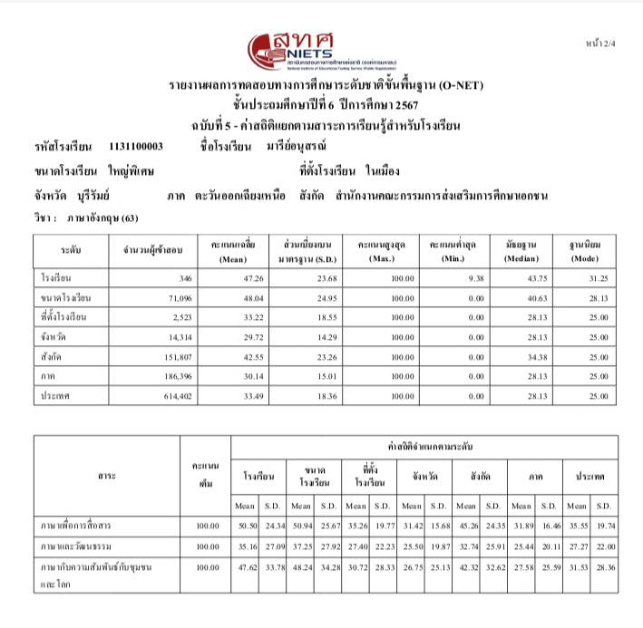

**ตารางเปรียบเทียบค่าเฉลี่ยระดับโรงเรียนกับระดับอื่น ๆ**

**จากผลการสอบระดับชาติขั้นพื้นฐาน (O-NET)**

**ชั้นประถมศึกษาปีที่ 6 ปีการศึกษา 2567**

|  |  |  |  |  |
| --- | --- | --- | --- | --- |
| **รายวิชา** | **คะแนนเฉลี่ย(ร้อยละ)** | | | |
| **ระดับโรงเรียน** | **ระดับจังหวัด** | **ระดับสังกัด** | **ระดับประเทศ** |
| ภาษาไทย | 63.01 | 53.13 | 57.40 | 54.20 |
| คณิตศาสตร์ | 39.62 | 27.02 | 33.85 | 29.21 |
| วิทยาศาสตร์ | 51.08 | 41.60 | 46.12 | 42.87 |
| ภาษาอังกฤษ | 47.26 | 29.72 | 42.55 | 33.49 |
| **เฉลี่ย** | **50.24** | **37.87** | **44.98** | **39.94** |

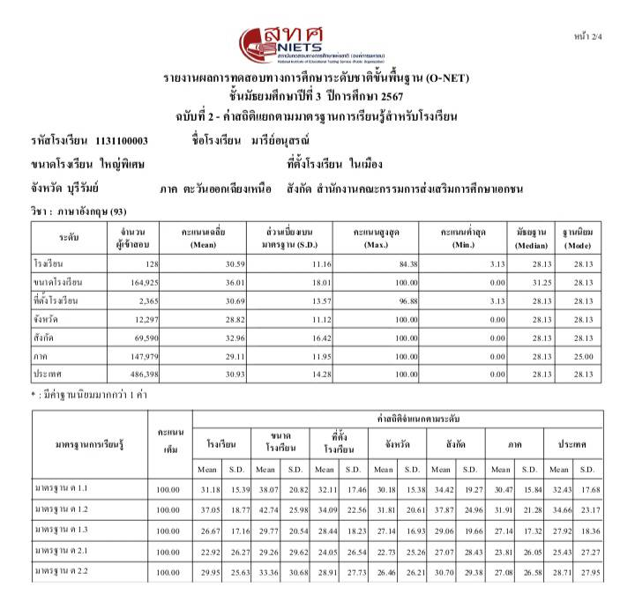

**ตารางเปรียบเทียบค่าเฉลี่ยระดับโรงเรียนกับระดับอื่น ๆ**

**จากผลการสอบระดับชาติขั้นพื้นฐาน (O-NET)**

**ชั้นมัธยมศึกษาปีที่ 3 ปีการศึกษา 2567**

|  |  |  |  |  |
| --- | --- | --- | --- | --- |
| **รายวิชา** | **คะแนนเฉลี่ย(ร้อยละ)** | | | |
| **ระดับโรงเรียน** | **ระดับจังหวัด** | **ระดับสังกัด** | **ระดับประเทศ** |
| ภาษาไทย | 51.43 | 47.97 | 47.98 | 48.93 |
| คณิตศาสตร์ | 26.41 | 25.26 | 26.36 | 26.53 |
| วิทยาศาสตร์ | 35.32 | 33.59 | 34.13 | 34.22 |
| ภาษาอังกฤษ | 30.59 | 28.82 | 32.96 | 30.93 |
| **เฉลี่ย** | **35.94** | **33.91** | **35.36** | **35.15** |

**วิธีการดำเนินการ**

**กิจกรรม** กิจกรรมส่งเสริมทักษะทางด้านภาษาต่างประเทศ

**โครงการ** พัฒนาศักยภาพการเรียนรู้กลุ่มสาระการเรียนรู้ภาษาต่างประเทศ

**เป้าหมาย** 7. มีการดำเนินการตามมาตรฐานคุณภาพทางการศึกษาด้านกระบวนการจัดการเรียน การสอนที่เน้นผู้เรียนเป็นสำคัญ

**กลยุทธ์** 5. ต้นสังกัดให้การส่งเสริม สนับสนุนในการพัฒนาความรู้ ความสามารถของครูการ จัดการเรียนรู้

**ระยะเวลาดำเนินงาน** ตลอดปีการศึกษา 2567

**ผู้รับผิดชอบ** 1. นางเยาวมาลย์ บุญผาง 2. นางสาวชนนิกานต์ ทองพา

| ที่ | ขั้นตอนกิจกรรม | ระยะเวลาดำเนินการ | ผู้รับผิดชอบ |
| --- | --- | --- | --- |
| 1. | ขั้นวางแผน (P : PLAN)  1.1 เตรียมแต่งตั้งคณะกรรมการรับผิดชอบกิจกรรม  1.2 เตรียมวาระการประชุมคณะทำงานเพื่อเตรียมการจัดกิจกรรม  1.3 จัดเตรียมเอกสารที่เกี่ยวข้อง | 10 ม.ค. 67  20 มี.ค. 67  20 มี.ค. 67 | นางเยาวมาลย์ บุญผาง  นางสาวชนนิกานต์ ทองพา |
| 2 | ขั้นดำเนินการ (D : DO)  2.1 ประสานงานในการจัดเตรียมสิ่งอำนวยความสะดวกแก่ผู้เกี่ยวข้อง  2.2 จัดทำแบบ เครืองมือในการเก็บรวบรวมข้อมูล  2.2.1 บันทึกข้อมูลการสื่อสาร (ฟัง-พูด)  2.2.2 รายงานผลการสื่อสาร (ฟัง-พูด)  2.2.3 รายงานการสื่อสาร (ฟัง-พูด)  2.3 ประชุมคณะกรรมการฝ่ายที่เกี่ยวข้อง  2.4 ดำเนินการตามแผนที่ได้วางแผนไว้ | 2 เม.ย. 67  18 เม.ย. 67  24 เม.ย. 67  ตลอดปีการศึกษา | นางเยาวมาลย์ บุญผาง  นางสาวชนนิกานต์ ทองพา |
| 3 | ขั้นตรวจสอบติดตามประเมินผล  (C : CHECK)  3.1 ตรวจสอบติดตามการดำเนินการตามแผนงาน  3.2 ปรับปรุงแก้ไข ดำเนินงาน สรุปผลการแบบบันทึกข้อมูลที่ยังไม่สมบูรณ์  3.3 ทบทวน/แก้ไข/ปรับปรุง เครื่องมือการติดตาม  3.4 วิเคราะห์ / สังเคราะห์ ผลการดำเนินงานในการสื่อสาร (ฟัง-พูด) โรงเรียนมารีย์อนุสรณ์ | ตลอดปีการศึกษา | นางเยาวมาลย์ บุญผาง  นางสาวชนนิกานต์ ทองพา |
| 4 | ขั้น/รายงานปรับปรุงพัฒนา (A : ACT)  4.1 สรุปผลการดำเนินงานของครูโรงเรียนมารีย์อนุสรณ์  4.2 นำผลการประเมินมาวางแผนเพื่อปรับปรุงและพัฒนาในปีการศึกษา | 17 มี.ค. 68 | นางเยาวมาลย์ บุญผาง  นางสาวชนนิกานต์ ทองพา |
| 5 | ขั้นการนำเสนอผลการดำเนินการ (A: Achievement)  5.1 สรุปผลการดำเนินงานเผยแพร่ทางสื่อสารสนเทศของโรงเรียน เช่น ทางเว็บไซต์ | 24 มี.ค. 68 |  |

**แบบประมาณการค่าใช้จ่าย**

**กิจกรรม** กิจกรรมส่งเสริมทักษะทางด้านภาษาต่างประเทศ

**ฝ่าย** วิชาการ

|  |  |  |  |  |  |  |  |  |
| --- | --- | --- | --- | --- | --- | --- | --- | --- |
| ลำดับ | รายการ | ขั้นกำหนดมาตรฐาน/คุณลักษณะเฉพาะคุณภาพ | ราคาต่อหน่วย | | จำนวนหน่วย | รวมจำนวนเงิน | | หมายเหตุ |
| บาท | สต. | บาท | สต. |
| 1 | กระดาษ A4 | IQ Brand 70 แกรม | 100 | - | 1 | 100 | - |  |
| 2 | กระดาษการ์ดสี | 150 แกรม | 190 | - | 2 | 380 | - |  |
| รวมประมาณการค่าใช้จ่าย (สี่ร้อยแปดสิบบาทถ้วน) | | | | | | 480 | - |  |

**สรุปประเภทงบประมาณ**

☑ งบโรงเรียน 480 บาท □ งบจัดหา บาท

□ งบโครงการเรียนฟรี บาท

รวมเป็นเงิน 480 บาท

ชั้นประถมศึกษาปีที่ 1 ถึงชั้นประถมศึกษาปีที่ 6 ได้ผ่านการการสื่อสารภาษาอังกฤษ ทั้ง 2 ภาคเรียนเสร็จสิ้นแล้วฝ่ายวิชาการได้ดำเนินการสรุปผลการสื่อสารภาษาอังกฤษ ทั้ง 2 ภาคเรียน ปีการศึกษา 2567 สรุปได้ว่า มีผู้ผ่านการประเมินคะแนนร้อยละ 75 ขึ้นไป ได้ดังนี้

|  |  |  |  |  |  |  |
| --- | --- | --- | --- | --- | --- | --- |
| **ที่** | **ภาคเรียน** | **จำนวนคน** | **จำนวนนักเรียนที่มีความสามารถในการสื่อสารภาษาจีน** | | | |
| **จำนวนคนที่ผ่าน** | **ร้อยละ** | **จำนวนคนที่ไม่ผ่าน** | **ร้อยละ** |
| 1 | ภาคเรียนที่ 1 | 1,790 | 1,778 | 99.32 | 12 | 0.68 |
| 2 | ภาคเรียนที่ 2 | 1,793 | 1,781 | 99.33 | 12 | 0.67 |
| **รวม** | | **3,583** | **3,559** | **99.33** | **24** | **0.67** |

จากตารางพบว่า การประเมินความสามารถการสื่อสารภาษาอังกฤษทั้ง 2 ภาคเรียน ปีการศึกษา 2567 มีค่าเฉลี่ยคิดเป็น ร้อยละ 99.33 โดยมีผลการประเมินอยู่ในระดับ ดีมาก

ชั้นมัธยมศึกษาปีที่ 1 ถึงชั้นมัธยมศึกษาปีที่ 4 การสื่อสารภาษาอังกฤษ ทั้ง 2 ภาคเรียนเสร็จสิ้นแล้วฝ่ายวิชาการได้ดำเนินการสรุปผลการสื่อสารภาษาอังกฤษ ทั้ง 2 ภาคเรียน ปีการศึกษา 2567 มีผู้ผ่านการประเมินคะแนนร้อยละ 75 ขึ้นไป ได้ดังนี้

|  |  |  |  |  |  |  |
| --- | --- | --- | --- | --- | --- | --- |
| **ที่** | **ภาคเรียน** | **จำนวนคน** | **จำนวนนักเรียนที่มีความสามารถในการสื่อสารภาษาอังกฤษ** | | | |
| **จำนวนคนที่ผ่าน** | **ร้อยละ** | **จำนวนคนที่ไม่ผ่าน** | **ร้อยละ** |
| 1 | ภาคเรียนที่ 1 | 2,332 | 2,259 | 96.86 | 73 | 3.14 |
| 2 | ภาคเรียนที่ 2 | 2,366 | 2,310 | 97.63 | 55 | 2.37 |
| **รวม** | | **4,698** | **4,569** | **97.25** | **128** | **2.75** |

จากตารางพบว่า การประเมินความสามารถการสื่อสารภาษาอังกฤษทั้ง 2 ภาคเรียน ปีการศึกษา 2567 มีค่าเฉลี่ยคิดเป็น ร้อยละ 97.25 โดยมีผลการประเมินอยู่ในระดับ ดีมาก

นักเรียนชั้นประถมศึกษาปีที่ 1 ถึงชั้นประถมศึกษาปีที่ 6 ได้ผ่านการการสื่อสารภาษาจีน ทั้ง 2 ภาคเรียนเสร็จสิ้นแล้วฝ่ายวิชาการได้ดำเนินการสรุปผลการสื่อสารภาษาจีน ทั้ง 2 ภาคเรียน ปีการศึกษา 2567 สรุปได้ว่า มีผู้ผ่านการประเมินคะแนนร้อยละ 75 ขึ้นไป คิดเป็นร้อยละ ดังนี้

|  |  |  |  |  |  |  |
| --- | --- | --- | --- | --- | --- | --- |
| **ที่** | **ภาคเรียน** | **จำนวนคน** | **จำนวนนักเรียนที่มีความสามารถในการสื่อสารภาษาจีน** | | | |
| **จำนวนคนที่ผ่าน** | **ร้อยละ** | **จำนวนคนที่ไม่ผ่าน** | **ร้อยละ** |
| 1 | ภาคเรียนที่ 1 | 1,796 | 1,777 | 98.94 | 19 | 1.06 |
| 2 | ภาคเรียนที่ 2 | 1,798 | 1,794 | 99.77 | 4 | 0.23 |
| **รวม** | | **3,594** | **3,571** | **99.36** | **23** | **0.64** |

จากตารางพบว่า การประเมินความสามารถการสื่อสารภาษาจีนทั้ง 2 ภาคเรียน ปีการศึกษา 2567 มีค่าเฉลี่ยคิดเป็น ร้อยละ 99.36 โดยมีผลการประเมินอยู่ในระดับ ดีมาก

นักเรียนชั้นประถมศึกษาปีที่ 1 ถึงชั้นมัธยมศึกษาปีที่ 3 ได้ผ่านการการสื่อสารภาษาจีน ทั้ง 2 ภาคเรียนเสร็จสิ้นแล้วฝ่ายวิชาการได้ดำเนินการสรุปผลการสื่อสารภาษาจีน ทั้ง 2 ภาคเรียน ปีการศึกษา 2567 สรุปได้ว่า มีผู้ผ่านการประเมินคะแนนร้อยละ 75 ขึ้นไป คิดเป็นร้อยละได้ดังนี้

|  |  |  |  |  |  |  |
| --- | --- | --- | --- | --- | --- | --- |
| **ที่** | **ภาคเรียน** | **จำนวนคน** | **จำนวนนักเรียนที่มีความสามารถในการสื่อสารภาษาจีน** | | | |
| **จำนวนคนที่ผ่าน** | **ร้อยละ** | **จำนวนคนที่ไม่ผ่าน** | **ร้อยละ** |
| 1 | ภาคเรียนที่ 1 | 2,310 | 2,260 | 97.83 | 50 | 2.17 |
| 2 | ภาคเรียนที่ 2 | 2,315 | 2,306 | 99.61 | 9 | 0.39 |
| **รวม** | | **4,625** | **4,566** | **98.72** | **59** | **1.28** |

จากตารางพบว่า การประเมินความสามารถการสื่อสารภาษาจีนทั้ง 2 ภาคเรียน ปีการศึกษา 2567 มีค่าเฉลี่ยคิดเป็น ร้อยละ 92.83 โดยมีผลการประเมินอยู่ในระดับ ดีมาก

นักเรียนชั้นมัธยมศึกษาปีที่ 1 ถึงชั้นมัธยมศึกษาปีที่ 3 ได้ผ่านการการสื่อสารภาษาจีน ทั้ง 2 ภาคเรียนเสร็จสิ้นแล้วฝ่ายวิชาการได้ดำเนินการสรุปผลการสื่อสารภาษาจีน ทั้ง 2 ภาคเรียน ปีการศึกษา 2567 สรุปได้ว่า มีผู้ผ่านการประเมินคะแนนร้อยละ 75 ขึ้นไป คิดเป็นร้อยละ ดังนี้

|  |  |  |  |  |  |  |
| --- | --- | --- | --- | --- | --- | --- |
| **ที่** | **ภาคเรียน** | **จำนวนคน** | **จำนวนนักเรียนที่มีความสามารถในการสื่อสารภาษาจีน** | | | |
| **จำนวนคนที่ผ่าน** | **ร้อยละ** | **จำนวนคนที่ไม่ผ่าน** | **ร้อยละ** |
| 1 | ภาคเรียนที่ 1 | 514 | 483 | 93.96 | 31 | 6.04 |
| 2 | ภาคเรียนที่ 2 | 517 | 512 | 99.03 | 5 | 0.97 |
| **รวม** | | **1,031** | **995** | **96.50** | **36** | **3.50** |

จากตารางพบว่า การประเมินความสามารถการสื่อสารภาษาจีนทั้ง 2 ภาคเรียน ปีการศึกษา 2567 มีค่าเฉลี่ยคิดเป็น ร้อยละ 96.50 โดยมีผลการประเมินอยู่ในระดับ ดีมาก

นักเรียนชั้นมัธยมศึกษาปีที่ 4 ได้ผ่านการสื่อสารภาษาญี่ปุ่น

ทั้ง 2 ภาคเรียนเสร็จสิ้นแล้วฝ่ายวิชาการได้ดำเนินการสรุปผลการสื่อสารภาษาญี่ปุ่น ทั้ง 2 ภาคเรียน

ปีการศึกษา 2567 มีผู้ผ่านการประเมินคะแนนร้อยละ 75 ขึ้นไป ได้ดังนี้

|  |  |  |  |  |  |  |
| --- | --- | --- | --- | --- | --- | --- |
| **ที่** | **ภาคเรียน** | **จำนวนคน** | **จำนวนนักเรียนที่มีความสามารถในการสื่อสารภาษาญี่ปุ่น** | | | |
| **จำนวนคนที่ผ่าน** | **ร้อยละ** | **จำนวนคนที่ไม่ผ่าน** | **ร้อยละ** |
| 1 | ภาคเรียนที่ 1 | 54 | 3 | 5.56 | 51 | 94.44 |
| 2 | ภาคเรียนที่ 2 | 54 | 44 | 81.48 | 11 | 18.52 |
| **รวม** | | 108 | 47 | 43.51 | 62 | 56.49 |

จากตารางพบว่า การประเมินความสามารถการสื่อสารภาษาญี่ปุ่นทั้ง 2 ภาคเรียน ปีการศึกษา 2567 มีค่าเฉลี่ยคิดเป็น ร้อยละ 43.51 โดยมีผลการประเมินอยู่ในระดับ ควรปรับปรุง

**วิธีการดำเนินการ**

**กิจกรรม** การแข่งขันทักษะทางวิชาการ

**โครงการ** พัฒนาศักยภาพการเรียนรู้กลุ่มสาระการเรียนรู้ภาษาต่างประเทศ

**เป้าหมาย** 2.ครู บุคลากร และนักเรียนเป็นผู้มีคุณธรรม มีความเป็นเลิศทางวิชาการ ได้รับการ ยอมรับของสังคม

**กลยุทธ์** 10.ต้นสังกัดพัฒนาการออกแบบการจัดการเรียนรู้ที่เน้นผู้เรียนเป็นสำคัญโดยการใช้สื่อ เทคโนโลยี สารสนเทศอย่างหลากหลาย

**ระยะเวลาดำเนินงาน** ตลอดปีการศึกษา

**ผู้รับผิดชอบ** 1.นางสาวพัชรินทร์ พวงเพ็ชร 2**.**นางสาวพรพิมล วรรณมานะ

|  |  |  |  |
| --- | --- | --- | --- |
| **ที่** | **ขั้นตอนกิจกรรม** | **ระยะเวลาดำเนินการ** | **ผู้รับผิดชอบ** |
| **1.** | **ขั้นวางแผน (P : PLAN)**   * 1. ประชุมวางแผนดำเนินงาน | ตลอดปีการศึกษา | คณะครูกลุ่มสาระการเรียนรู้  ภาษาต่างประเทศ |
| **2** | **ขั้นดำเนินการ (D : DO)**  2.1 ดำเนินการส่งนักเรียนเข้าแข่งขันการแข่งขันงานศิลปหัตถกรรมนักเรียน  2.2 ดำเนินการส่งนักเรียนเข้าแข่งขันการแข่งขันทักษะทางวิชาการกลุ่มโรงเรียนเอกชน  2.3 ดำเนินการส่งนักเรียนเข้าแข่งขันการสอบแข่งขัน การทดสอบวัดความรู้ทางด้านวิทยาศาสตร์ระดับโรงเรียน  2.4 ดำเนินการส่งนักเรียนเข้าแข่งขันการแข่งขันรายการอื่นๆ | ตลอดปีการศึกษา | นางสาวพัชรินทร์ พวงเพ็ชร  นางสาวพรพิมล วรรณมานะ |
| **3** | **ขั้นตรวจสอบติดตามประเมินผล**  **(C : CHECK)**  3.1 ติดตามผลการแข่งขัน การแข่งขันงานศิลปหัตถกรรมนักเรียน  3.2 ติดตามผลการแข่งขัน การแข่งขันทักษะทางวิชาการกลุ่มโรงเรียนเอกชน  3.3 ติดตามการสอบแข่งขัน การทดสอบวัดความรู้ทางด้านวิทยาศาสตร์ระดับโรงเรียน  3.4 ติดตามผลการแข่งขันรายการอื่นๆ | รายภาคเรียนและปีการศึกษา 2567 | นางสาวพัชรินทร์ พวงเพ็ชร  นางสาวพรพิมล วรรณมานะ  ครูผู้ฝึกสอนทุกการแข่งขัน |
| **4** | **ขั้น/รายงานปรับปรุงพัฒนา (A : ACT)**  ประชุมสะท้อนปัญหา สรุปผลการแข่งขันรายการต่างๆ  4.1 รายงานผลการแข่งขันงานศิลปหัตถกรรมนักเรียน  4.2 รายงานผลการแข่งขันทักษะทางวิชาการกลุ่มโรงเรียนเอกชน  4.3 รายงานผลการแข่งขัน การทดสอบวัดความรู้ทางด้านวิทยาศาสตร์ระดับโรงเรียน  4.3 รายงานผลการแข่งขันรายการอื่นๆ | มีนาคม 2567 | นางสาวพัชรินทร์ พวงเพ็ชร  นางสาวพรพิมล วรรณมานะ  ครูผู้ฝึกสอนทุกการแข่งขัน |
| **5** | **ขั้นการนำเสนอผลการดำเนินการ (A: Achievement)**  5.1 จัดทำเอกสาร นำเสนอผลการแข่งขัน  ทุกรายการ | มีนาคม 2567 | นางสาวพัชรินทร์ พวงเพ็ชร  นางสาวพรพิมล วรรณมานะ  ครูผู้ฝึกสอนทุกการแข่งขัน |

**แบบประมาณการค่าใช้จ่าย**

**กิจกรรม** การแข่งขันทักษะทางวิชาการ กลุ่มสาระการเรียนรู้ภาษาต่างประเทศ (งานศิลปหัตถกรรมนักเรียน)

**ฝ่าย** วิชาการ

| **ลำดับ** | **รายการ** | **ขั้นกำหนดมาตรฐาน/คุณลักษณะเฉพาะคุณภาพ** | **ราคาต่อหน่วย** | | **จำนวนหน่วย** | **รวมจำนวนเงิน** | | **หมายเหตุ** |
| --- | --- | --- | --- | --- | --- | --- | --- | --- |
| **บาท** | **สต.** | **บาท** | **สต.** |
| 1 | รายการแข่งขันกิจกรรมImpromptu Speech ระดับชั้น ป.1-3 ป.4-6 และ ม.1-3 |  | - | - | - | - | - | เดี่ยว |
| 2 | รายการแข่งขันกิจกรรมSpelling Bee ระดับชั้นป.4-6 และ ม.1-3 |  | - | - | - | - | - | เดี่ยว |
| 3 | รายการแข่งขันกิจกรรม Multi Skills ระดับชั้น ป.4-6 และ ม.1-3 |  | - | - | - | - | - | เดี่ยว |
| 4 | รายการแข่งขันกิจกรรม Story Telling ระดับชั้น ป.4-6 และ ม.1-3 | เข้าเล่มนิทาน/สันกาว | 80 | - | 14 | 1,120 | - | เดี่ยว |
| 5 | รายการแข่งขันกิจกรรม Pictorial ระดับชั้นป.4-6 และ ม.1-3 |  | - | - | - | - | - | เดี่ยว |
| 6 | รายการแข่งขันกิจกรรม Cross word ระดับชั้นป.4-6 และ ม.1-3 |  | - | - | - | - | - | ทีม2คน |
| 6 | รายการแข่งขันกิจกรรมพูดเพื่ออาชีพภาษาจีน ระดับชั้นป.4-6 และ ม.1-3 | ฟิวเจอร์บอร์ด ขนาด 120x100 | 59 | - | 2 | 118 | - | ทีม2คน |
| 7 | กระดาษ A4 | IQ BRAND 70 แกรม | 100 | - | 2 | 200 | - | ฝึกซ้อมทุกรายการ |
| 6 | กระดาษการ์ดขาว (ปริ้นเกียรติบัตร) | ขนาด 150 g | 80 |  | 2 | 160 |  | ทุกรายการ |
| 7 | เบี้ยเลี้ยงครูผู้ฝึกสอน |  | 100 |  | 24 | 2,400 |  |  |
| 8 | เบี้ยเลี้ยงนักเรียน |  | 50 |  | 19 | 950 |  |  |
| **รวมประมาณการค่าใช้จ่าย (เก้าพันหกร้อยแปดสิบห้าบาทถ้วน)** | | | | | | **3,828** | - |  |

**สรุปประเภทงบประมาณ**

☑ งบโรงเรียน **3,828** บาท □ งบจัดหา บาท

□ งบโครงการเรียนฟรี บาท

**รวมเป็นเงิน .........................3,828................. บาท**

**แบบประมาณการค่าใช้จ่าย**

**กิจกรรม** การแข่งขันทักษะทางวิชาการ กลุ่มสาระการเรียนรู้ภาษาต่างประเทศ (งานแข่งขันวิชาการกลุ่ม

โรงเรียนเอกชนบุรีรัมย์)

**ฝ่าย** วิชาการ

| **ลำดับ** | **รายการ** | **ขั้นกำหนดมาตรฐาน/คุณลักษณะเฉพาะคุณภาพ** | **ราคาต่อหน่วย** | | **จำนวนหน่วย** | **รวมจำนวนเงิน** | | **หมายเหตุ** |
| --- | --- | --- | --- | --- | --- | --- | --- | --- |
| **บาท** | **สต.** | **บาท** | **สต.** |
| 1 | รายการแข่งขันกิจกรรมImpromptu Speech ระดับชั้น ป.1-3 ป.4-6 และ ม.1-3 |  | - | - | - | - | - | สามัญ/พิเศษ |
| 2 | รายการแข่งขันกิจกรรมSpelling Bee ระดับชั้นป.4-6 และ ม.1-3 |  | - | - | - | - | - | สามัญ/พิเศษ |
| 3 | รายการแข่งขันกิจกรรม Multi Skills ระดับชั้น ป.4-6 และ ม.1-3 |  | - | - | - | - | - | สามัญ/พิเศษ |
| 4 | รายการแข่งขันกิจกรรม Story Telling ระดับชั้น ป.4-6 และ ม.1-3 | เข้าเล่มนิทาน/สันกาว | 80 | - | 34 | 2,720 | - | สามัญ/พิเศษ |
| 5 | รายการแข่งขันกิจกรรม Pictorial ระดับชั้นป.4-6 และ ม.1-3 |  | - | - | - | - | - | สามัญ/พิเศษ |
| 6 | รายการแข่งขันกิจกรรม Cross word ระดับชั้นป.4-6 และ ม.1-3 |  | - | - | - | - | - | ทีม2คนสามัญ/พิเศษ |
| 6 | รายการแข่งขันกิจกรรมพูดเพื่ออาชีพภาษาจีน ระดับชั้นป.4-6 และ ม.1-3 | ฟิวเจอร์บอร์ด ขนาด 120x100 | 59 | - | 4 | 236 | - | ทีม2คนสามัญ/พิเศษ |
| 7 | กระดาษ A4 | IQ BRAND 70 แกรม | 100 | - | 2 | 200 | - | ฝึกซ้อมทุกรายการ |
| 6 | กระดาษการ์ดขาว (ปริ้นเกียรติบัตร) | ขนาด 150 g | 80 |  | 3 | 240 |  | ทุกรายการ |
| 7 | เบี้ยเลี้ยงครูผู้ฝึกสอน |  | 100 |  | 24 | 2,400 |  |  |
| 8 | เบี้ยเลี้ยงนักเรียน |  | 50 |  | 38 | 1,900 |  |  |
| **รวมประมาณการค่าใช้จ่าย (เก้าพันหกร้อยแปดสิบห้าบาทถ้วน)** | | | | | | **7,696** | - |  |

**สรุปประเภทงบประมาณ**

☑ งบโรงเรียน **7,696** บาท □ งบจัดหา บาท

□ งบโครงการเรียนฟรี บาท

**รวมเป็นเงิน .........................7,696................. บาท**



**รายงานยกระดับผลสัมฤทธิ์ทางการแข่งขัน ปี 2567**

**มหกรรมวันการศึกษาในเครือสังฆมณฑลนครราชสีมา ครั้งที่ 7 ปีการศึกษา 2567**

**“ก้าวเดินไปกับเด็กและเยาวชนด้วยเส้นทางใหม่ ถวายพระพรชัย 72 พรรษามหามงคล”**

**ประจำปีการศึกษา 2567 วันที่ 24 สิงหาคม 2567**

**กลุ่มสาระการเรียนรู้ภาษาต่างประเทศ ระดับประถมศึกษา**

|  |  |  |
| --- | --- | --- |
| รายการ | ชื่อ - สกุล | รางวัล |
| การแข่งขันพูดภาษาอังกฤษ (Impromptu Speech) ประเภทสามัญระดับชั้น ป.๑-ป.๓ | เด็กหญิงภัณฑิรา อัลวาเรซ จูเนียร | ระดับเหรียญทองแดง |
| การแข่งขันพูดภาษาอังกฤษ (Impromptu Speech) ประเภทพิเศษระดับชั้น ป.๑-ป.๓ | เด็กหญิงทรรศนีย์ คงเถลิงศิริวัฒนา | ระดับเหรียญทอง  รองชนะเลิศอันดับ ๑ |
| การแข่งขันพูดภาษาอังกฤษ (Impromptu Speech) ประเภทสามัญระดับชั้น ป.๔-ป.๖ | เด็กหญิงอัญญาวีร์ เรืองไธสง | ระดับเหรียญทอง  รองชนะเลิศอันดับ ๒ |
| การแข่งขันพูดภาษาอังกฤษ (Impromptu Speech) ประเภทพิเศษ-ระดับชั้น ป.๔-ป.๖ | เด็กชายตฤณ อภิวัฒน์อุดมชัย | ระดับเหรียญทอง ชนะเลิศ |
| การแข่งขันเล่านิทาน (Story Telling) ประเภทสามัญระดับชั้น ป.๑-ป.๓ | เด็กชายสิทธิภัท เสาร์ทอง | ระดับเหรียญทอง |
| การแข่งขันเล่านิทาน (Story Telling) ประเภทพิเศษ ระดับชั้น ป.๑-ป.๓ | เด็กหญิงปภัชญา เสรีสงแสง | ระดับเหรียญเงิน รองชนะเลิศอันดับ ๒ |
| การแข่งขันเล่านิทาน (Story Telling) ประเภทสามัญระดับชั้น ป.๔-ป.๖ | เด็กหญิงณิชชา ภัทรานนท์อุทัย | ระดับเหรียญทอง  รองชนะเลิศอันดับ ๒ |
| การแข่งขันเล่านิทาน (Story Telling) ประเภทพิเศษ-ระดับชั้น ป.๔-ป.๖ | เด็กหญิงกานต์มณี พนาสนธิ์ | ระดับเหรียญทอง ชนะเลิศอันดับ ๑ |
| การแข่งขันเล่านิทาน (Story Telling) ประเภทสามัญ  ระดับชั้น ม.๑-ม.๓ | เด็กหญิงประภัสราภรณ์ แก้วระวัง | ระดับเหรียญทอง  รองชนะเลิศอันดับ ๒ |
| การแข่งขันเล่านิทาน (Story Telling) ประเภทพิเศษ  ระดับชั้น ม.๑-ม.๓ | เด็กหญิงสุภร คุตสิตา | เข้าร่วมการแข่งขัน |
| การแข่งขัน Spelling Bee ประเภทพิเศษระดับชั้น ป.๑-ป.๓ | เด็กหญิงกานต์ธิดา แก้วอรสาร | เข้าร่วมการแข่งขัน |
| การแข่งขัน Spelling Bee ประเภทพิเศษ-ระดับชั้น ป.๔-ป.๖ | เด็กชายวิลเลี่ยม ชอน แวน ทิกกะเลน | ระดับเหรียญทอง ชนะเลิศ |
| การแข่งขัน Multi Skills Competition ประเภทสามัญระดับชั้น ป.๔-ป.๖ | เด็กชายพิชญะ ภัทรานนท์อุทัย | ระดับเหรียญทอง ชนะเลิศ |
| การแข่งขัน Multi Skills Competition ประเภทพิเศษ-ระดับชั้น ป.๔-ป.๖ | เด็กหญิงณัชชา ภู่เงิน | ระดับเหรียญทอง  รองชนะเลิศอันดับ ๒ |
| กิจกรรมประกวดเขียนเร่องสั้น ภาษาอังกฤษประกอบภาพ (Pictorial Writing) ประเภทสามัญ ระดับชั้น ป.๔-ป.๖ | เด็กชายชิออน อะเบะ | ระดับเหรียญทอง ชนะเลิศ |
| กิจกรรมประกวดเขียนเร่องสั้น ภาษาอังกฤษประกอบภาพ (Pictorial Writing) ประเภทพิเศษ ระดับชั้น ป.๔-ป.๖ | เด็กหญิงโอลิเวีย บีทริช กรีนวู๊ด | ระดับเหรียญเงิน รองชนะเลิศอันดับ ๑ |
| การแข่งขันคัดลายมือภาษาจีน ประเภทสามัญระดับชั้น ป.๔-ป.๖ | เด็กชายรชต นาคพิมพ์ | ระดับเหรียญทอง  รองชนะเลิศอันดับ ๒ |
| การแข่งขันพูดเพื่ออาชีพภาษาจีน ประเภทสามัญระดับชั้น ป.๔-ป.๖ | เด็กหญิงปวีณธิดา ทองชน  เด็กหญิงณฐอร หอกคำ | ระดับเหรียญทอง |
| การแข่งขัน Crossword Games ระดับชั้น ป.๑-ป.๓ | เด็กหญิงอริสชาร์ บราวน์  เด็กหญิงจารุพิชญา พุทธลา | ระดับเหรียญเงิน รองชนะเลิศอันดับ ๒ |
| การแข่งขัน Crossword Games ระดับชั้น ป.๔-ป.๖ | เด็กชายนิธิวิทย์ ธนาวงษ์พิสิฐ  เด็กหญิงสุพิชญา จันวงษา | ระดับเหรียญทอง ชนะเลิศ |



**รายงานยกระดับผลสัมฤทธิ์ทางการแข่งขัน ปี 2567**

**มหกรรมวันการศึกษาในเครือสังฆมณฑลนครราชสีมา ครั้งที่ 7 ปีการศึกษา 2567**

**“ก้าวเดินไปกับเด็กและเยาวชนด้วยเส้นทางใหม่ ถวายพระพรชัย 72 พรรษามหามงคล”**

**ประจำปีการศึกษา 2567 วันที่ 24 สิงหาคม 2567**

**กลุ่มสาระการเรียนรู้ภาษาต่างประเทศ ระดับมัธยมศึกษา**

|  |  |  |
| --- | --- | --- |
| รายการ | ชื่อ - สกุล | รางวัล |
| การแข่งขันพูดภาษาอังกฤษ (Impromptu Speech) ประเภทสามัญระดับชั้น ม.๑-ม.๓ | เด็กหญิงสุภัสสร ไข่แสง | ระดับเหรียญเงิน |
| การแข่งขันพูดภาษาอังกฤษ (Impromptu Speech) ประเภทพิเศษ-ระดับชั้น ม.๑-ม.๓ | เด็กหญิงเจนนิเฟอร์ ฟาน อีรเซล | ระดับเหรียญเงิน  รองชนะเลิศอันดับ ๒ |
| การแข่งขันเล่านิทาน (Story Telling) ประเภทสามัญ  ระดับชั้น ม.๑-ม.๓ | เด็กหญิงประภัสราภรณ์ แก้วระวัง | ระดับเหรียญทอง  รองชนะเลิศอันดับ ๒ |
| การแข่งขันเล่านิทาน (Story Telling) ประเภทพิเศษ  ระดับชั้น ม.๑-ม.๓ | เด็กหญิงสุภร คุตสิตา | เข้าร่วมการแข่งขัน |
| การแข่งขันเล่านิทาน (Story Telling) ประเภทสามัญระดับชั้น ม.๔-ม.๖ | นางสาวกัญญาพัชร ชูรุ้ง | ระดับเหรียญทอง ชนะเลิศ |
| การแข่งขัน Spelling Bee ประเภทสามัญระดับชั้น ม.๑-ม.๓ | เด็กหญิงจัรชยา อินทร์เอี่ยม | เข้าร่วมการแข่งขัน |
| การแข่งขัน Spelling Bee ประเภทพิเศษ-ระดับชั้น ม.๑-ม.๓ | เด็กหญิงธิติธาดา ศาลาสุข | ระดับเหรียญเงิน  รองชนะเลิศอันดับ ๒ |
| การแข่งขัน Spelling Bee ประเภทสามัญระดับชั้น ม.๔-ม.๖ | เด็กหญิงจิรัชยา อินทร์เอี่ยม | ระดับเหรียญเงิน รองชนะเลิศอันดับ ๒ |
| การแข่งขัน Spelling Bee ประเภทพิเศษ-ระดับชั้น ม.๔ ม.๖ | นางสาวศศิธร อะเพื่อนรัมย์ | ระดับเหรียญเงิน |
| การแข่งขัน Multi Skills Competition ประเภทสามัญระดับชั้น ป.๔-ป.๖ | เด็กชายพิชญะ ภัทรานนท์อุทัย | ระดับเหรียญทอง ชนะเลิศ |
| การแข่งขัน Multi Skills Competition ประเภทพิเศษ-ระดับชั้น ป.๔-ป.๖ | เด็กหญิงณัชชา ภู่เงิน | ระดับเหรียญทอง  รองชนะเลิศอันดับ ๒ |
| การแข่งขัน Multi Skills Competition ประเภทสามัญระดับชั้น ม.๑-ม.๓ | เด็กชายชาญชัย หนูทราย | ระดับเหรียญทองแดง |
| การแข่งขัน Multi Skills Competition ประเภทพิเศษระดับชั้น ม.๑-ม.๓ | เด็กชายธีรัตน์ พวงแก้ว | ระดับเหรียญทอง  รองชนะเลิศอันดับ ๑ |
| กิจกรรมประกวดเขียนเร่องสั้น ภาษาอังกฤษประกอบภาพ (Pictorial Writing) ประเภทสามัญ ระดับชั้น ม.๑-ม.๓ | เด็กหญิงธิติธาดา ศาลาสุข | ระดับเหรียญทอง  รองชนะเลิศอันดับ ๒ |
| กิจกรรมประกวดเขียนเร่องสั้น ภาษาอังกฤษประกอบภาพ (Pictorial Writing) ประเภทพิเศษ ระดับชั้น ม.๑-ม.๓ | เด็กหญิงอรนุช มั่งมูล | รองชนะเลิศอันดับ ๑ |
| การแข่งขันคัดลายมือภาษาจีน ประเภทสามัญระดับชั้น ม.๑-ม.๓ | เด็กชายเจตนิพิฐ สุระวิโรจน์ | ระดับเหรียญทอง  รองชนะเลิศอันดับ ๑ |
| การแข่งขันพูดเพื่ออาชีพภาษาจีน ประเภทสามัญระดับชั้น ป.๔-ป.๖ | เด็กหญิงปวีณธิดา ทองชน  เด็กหญิงณฐอร หอกคำ | ระดับเหรียญทอง |
| การแข่งขันพูดเพื่ออาชีพภาษาจีน ประเภทสามัญระดับชั้น ม.๑-ม.๓ | เด็กชายธนากร ชอบรัมย์  เด็กหญิงศิรประภา สังวาลย์ | ระดับเหรียญเงิน รองชนะเลิศอันดับ ๑ |

**วิธีการดำเนินการ**

**กิจกรรม** กิจกรรมนิเทศภายในกลุ่มสาระการเรียนรู้ภาษาต่างประเทศ

**โครงการ** พัฒนาศักยภาพการเรียนรู้กลุ่มสาระการเรียนรู้ภาษาต่างประเทศ

**เป้าหมาย** 7.มีการดำเนินการตามมาตรฐานคุณภาพทางการศึกษาด้านกระบวนการจัดการเรียน การสอนที่เน้นผู้เรียนเป็นสำคัญ

**กลยุทธ์** 5.ต้นสังกัดให้การส่งเสริม สนับสนุนในการพัฒนาความรู้ ความสามารถของครูการ จัดการเรียนรู้

**ระยะเวลาดำเนินงาน** ตลอดปีการศึกษา 2567

**ผู้รับผิดชอบ** นางสาวภาริณี วรรณทวี

|  |  |  |  |
| --- | --- | --- | --- |
| **ที่** | **ขั้นตอนกิจกรรม** | **ระยะเวลาดำเนินการ** | **ผู้รับผิดชอบ** |
| **1.** | **ขั้นวางแผน (P : PLAN)**  1.1 ประชุมคณะครูกลุ่มสาระการเรียนรู้ภาษาต่างประเทศ เพื่อเตรียมการดังต่อไปนี้  1.1.1 เตรียมสำรวจและแต่งตั้งคณะกรรมการการนิเทศภายในในกลุ่มสาระการเรียนรู้ภาษาต่างประเทศ  1.1**.**2เตรียมจัดทำปฏิทิน การนิเทศภายใน 1.1.3 เตรียมจัดทำแบบประเมินการนิเทศภายใน  1.1.4 เตรียมจัดทำประเมินความพึงพอใจในการนิเทศภายในทุกครั้ง  1.1.5 เตรียมสรุปรายงานผลการการนิเทศภายใน   * 1. 1.1.6 เตรียมประสานงานกับหัวหน้าฝ่ายวิชาการ เพื่อนำผลการนิเทศภายใน ไปใช้เกิดประโยชน์ | พ.ค. 67  พ.ค. 67  พ.ค. 67  ก่อนการนิเทศภายในทุกครั้ง 7 วัน  ภายใน 7 วันหลังการนิเทศภายในเสร็จ  ภายใน 7 วันหลังการนิเทศภายในเสร็จ  ภายใน 7 วันหลังการนิเทศภายในเสร็จ | นางสาวภาริณี วรรณทวี  ครูกลุ่มสาระการเรียนรู้ภาษาต่างประเทศ |
| **2** | **ขั้นดำเนินการ (D : DO)**  2.1 แต่งตั้งคณะกรรมการการนิเทศภายใน  ในกลุ่มสาระฯ  2.2 จัดทำปฏิทิน การนิเทศภายใน  2.3 จัดทำแบบประเมินการนิเทศภายใน  2.4 จัดการนิเทศภายในตามที่วางแผนและปฏิทิน  2.5 จัดทำแบบประเมินความพึงพอใจในการนิเทศภายในของกลุ่มสาระการเรียนรู้ภาษาต่างประเทศทุกครั้ง  2.6 สรุปรายงานผลการนิเทศภายในทุกครั้ง  2.7 ประสานงานกับหัวหน้าฝ่ายวิชาการ เพื่อนำผลการการนิเทศภายในไปใช้ให้เกิดประโยชน์  2.8 รวบรวมเอกสารการนิเทศภายในของกลุ่มสาระการเรียนรู้ภาษาต่างประเทศทุกครั้ง เช่น รูปเล่มการนิเทศภายใน รูปภาพ  2.9 สรุปผลการนิเทศภายในของตนเอง | ก่อนการนิเทศภายในทุกครั้ง  พ.ค. 67  ก่อนการนิเทศภายในทุกครั้ง 7 วัน  ภายใน 7 วันหลังการนิเทศภายในเสร็จ  ภายใน 7 วันหลังการนิเทศภายในเสร็จ  ภายใน 7 วันหลังการนิเทศภายในเสร็จ  ภายใน 7 วันหลังการนิเทศภายในเสร็จ  ภายใน 7 วันหลังการนิเทศภายในเสร็จ | นางสาวภาริณี วรรณทวี  ครูกลุ่มสาระการเรียนรู้ภาษาต่างประเทศ |
| **3** | **ขั้นตรวจสอบติดตามประเมินผล**  **(C : CHECK)**  3.1 ตรวจสอบติดตามการดำเนินการตามแผนงาน  3.2 ปรับปรุงแก้ไข ดำเนินงาน ตามแผนงานแบบประเมินความพึงพอใจในการนิเทศภายในที่ยังไม่สมบูรณ์  3.3 ทบทวน/แก้ไข/ปรับปรุง เครื่องมือการติดตาม  3.4 วิเคราะห์ / สังเคราะห์ ผลการประเมินความพึงพอใจในการนิเทศภายใน | ทุกครั้งที่มีการนิเทศภายใน  ทุกครั้งที่มีการนิเทศภายใน  หลังการนิเทศภายใน  7 วัน  รายเดือน/รายภาคเรียนและปีการศึกษา 2567 | นางสาวภาริณี วรรณทวี  ครูกลุ่มสาระการเรียนรู้ภาษาต่างประเทศ |
| **4** | **ขั้น/รายงานปรับปรุงพัฒนา (A : ACT)**  4.1 ประชุมสะท้อนปัญหา รายงานผลนำข้อเสนอแนะไปปรับปรุงพัฒนาในปีการศึกษาต่อไป | หลังการนิเทศภายใน 7 วัน | นางสาวภาริณี วรรณทวี  ครูกลุ่มสาระการเรียนรู้ภาษาต่างประเทศ |
| **5** | **ขั้นการนำเสนอผลการดำเนินการ (A: Achievement)**  5.1 จัดทำเอกสาร เผยแพร่ | มีนาคม 2568 | นางสาวภาริณี วรรณทวี  ครูกลุ่มสาระการเรียนรู้ภาษาต่างประเทศ |

**แบบประมาณการค่าใช้จ่าย**

**กิจกรรม** กิจกรรมนิเทศภายในกลุ่มสาระการเรียนรู้กลุ่มสาระการเรียนรู้ภาษาต่างประเทศ

**ฝ่าย** วิชาการ

|  |  |  |  |  |  |  |  |  |
| --- | --- | --- | --- | --- | --- | --- | --- | --- |
| **ลำดับ** | **รายการ** | **ขั้นกำหนดมาตรฐาน/คุณลักษณะเฉพาะคุณภาพ** | **ราคาต่อหน่วย** | | **จำนวนหน่วย** | **รวมจำนวนเงิน** | | **หมายเหตุ** |
| **บาท** | **สต.** | **บาท** | **สต.** |
| 1 | กระดาษ A4 | 70 แกรม “ IQ BRAND” | 100 |  | 2 | 200 |  | 1 |
| 2 | กระดาษการ์ดสี | 150 แกรม | 190 |  | 2 | 380 |  | 2 |
| 3 | แลคซีน | ขนาด 2 นิ้ว | 65 |  | 5 | 325 |  | 3 |
| **รวมประมาณการค่าใช้จ่าย ( เก้าร้อยห้าบาท)** | | | | | | **905** |  |  |

**สรุปประเภทงบประมาณ**

☑ งบโรงเรียน 905 บาท □ งบจัดหา - บาท

□ งบโครงการเรียนฟรี - บาท

**รวมเป็นเงิน .....................905.................................. บาท**



|  |  |  |  |  |  |  |
| --- | --- | --- | --- | --- | --- | --- |
| ชื่อ | นามสกุล | ครั้งที่ 1 | ครั้งที่ 2 | รวม | ผลคะเนน | หมายเหตุ |
| 1. นางละออง | แว่นศิลา | 96.00 | 98.00 | 194 | 97.00 | ดีเยี่ยม |
| 2. นางสาวพัชรินทร์ | พวงเพ็ชร์ | 95.00 | 98.00 | 193 | 96.50 | ดีเยี่ยม |
| 3. นายสาโรจน์ | บูชารัมย์ | 95.00 | 97.00 | 192 | 96.00 | ดีเยี่ยม |
| 4. นางเยาวมาลย์ | บุญผาง | 95.00 | 98.00 | 193 | 96.50 | ดีเยี่ยม |
| 5. นางอรดี | ศรีรัตน์ | 95.00 | 98.00 | 193 | 96.50 | ดีเยี่ยม |
| 6. นางสาวพรพิมล | วรรณมานะ | 94.00 | 95.00 | 189 | 94.50 | ดีมาก |
| 7. นางนันทัชพร | อ้นนอก | 93.00 | 95.00 | 190 | 95.00 | ดีมาก |
| 8. นางสาวจิราภรณ์ | ประโมทะโก | 95.00 | 96.00 | 191 | 95.50 | ดีเยี่ยม |
| 9. นางสาวกรรณิการ์ | กรุมรัมย์ | 96.00 | 96.00 | 192 | 96.00 | ดีเยี่ยม |
| 10. นางสาวนริศรา | พุงไธสง | 93.00 | 95.00 | 188 | 94.00 | ดีมาก |
| 11. นางสาวกานดา | กลมประโคน | 95.00 | 96.00 | 191 | 95.50 | ดีเยี่ยม |
| 12. Mrs. Mary Ann A. | Mercolita | 95.00 | 98.00 | 193 | 96.50 | ดีเยี่ยม |
| 13. Mr.Romulo P. | Mercolita | 94.00 | 96.00 | 190 | 95.00 | ดีเยี่ยม |
| 14. Mr. Julien | Branens | 93.00 | 97.00 | 190 | 95.00 | ดีเยี่ยม |
| 15. MissKaye | Zybil Devarbo | 93.00 | 95.00 | 188 | 94.00 | ดีมาก |
| 16.MissBabylyn | Villa | 92.00 | 96.00 | 188 | 94.00 | ดีมาก |
| 17.นางสาวเบญจรัตน์ | ศรีกุล | 94.00 | 95.00 | 189 | 94.50 | ดีมาก |
| 18.นางสาวพรรณี | อุตรรัมย์ | 95.00 | 98.00 | 193 | 96.50 | ดีเยี่ยม |
| 19. นางสาวภาริณี | วรรณทวี | 95.00 | 98.00 | 193 | 96.50 | ดีเยี่ยม |
| 20.นางรีนา | การชนะชาติ | 93.00 | 95.00 | 188 | 94.00 | ดีมาก |
| 21.นางสาวกานต์ชนก | แสวงผล | 92.00 | 94.00 | 186 | 93.00 | ดีมาก |
| 22. นางสาววาสนา | แสงซา | 93.00 | 95.00 | 193 | 96.50 | ดีมาก |
| 23. Mrs. Josefina O. | Amante | 94.00 | 95.00 | 189 | 94.50 | ดีมาก |
| 24. นางสาวชนนิกานต์ | ทองพา | 93.00 | 95.00 | 188 | 94.00 | ดีมาก |
| **รวม** | | **97.39** | | | | **ดีเยี่ยม** |

**จากตารางที่ 8** พบว่า ผลการนิเทศครูกลุ่มสาระการเรียนรู้วิชาภาษาต่างประเทศ พบว่าครูที่ได้คะแนนมากที่สุด คือนางละออง แว่นศิลา คิดเป็นร้อยละ 97.00 รองลงมาคือ นางเยาวมาลย์ บุญผาง นางภาริณี วรรณทวี นางอรดี ศรีรัตน์ และนางสาววาสนา แสงซา คิดเป็นร้อยละ 96.50 และลำดับที่น้อยที่สุด คือ นางสาวกานต์ชนก แสวงผล คิดเป็นร้อยละ 93.00 และจากผลคะแนน การนิเทศพบว่าครูกลุ่มสาระการเรียนรู้ภาษาต่างประเทศ มีจำนวนครูทั้งหมด 24 คน ได้ระดับดีมาก 24 คน คิดเป็น ร้อยละ 100

และจากตารางที่ 8 พบว่าผลการนิเทศการสอนของครูเป็นรายบุคคล ของกลุ่มสาระการเรียนรู้ภาษาต่างประเทศ โรงเรียนมารีย์อนุสรณ์ ปีการศึกษา 2567 ในภาพรวมอยู่ในระดับ ดีมาก กลุ่มสาระการเรียนรู้ภาษาต่างประเทศได้ค่าคะแนนเฉลี่ยตั้งแต่ 93.00 ถึง 97.00

**จากการนิเทศการเรียนการสอนครูกลุ่มสาระภาษาต่างประเทศ**

**สภาพปัญหาและอุปสรรคในการจัดการเรียนการสอน**

จากการนิเทศ กำกับ ติดตาม การจัดการเรียนการสอนเพื่อส่งเสริมประสิทธิภาพการจัดการเรียน การสอนของสถานศึกษา ซึ่งมีหัวหน้าสายนิเทศ กำกับ ติดตามครั้งนี้พบว่า มีสภาพปัญหาและ อุปสรรคดังนี้

**1. ด้านผู้เรียน**

1.1 นักเรียนมีอุปกรณ์เทคโนโลยี อินเตอร์เน็ต ที่ใช้ในการเรียนรู้ สืบค้นข้อมูลอย่างจำกัด

1.2 นักเรียนเข้าใจในเนื้อหาสาระวิชาที่เรียนไม่เต็มที่ ไม่สามารถค้นคว้าศึกษาเพิ่มเติมด้วยตนเองได้

1.3 นักเรียนยังมีความรับผิดชอบน้อย ในการทำใบงานและกิจกรรมตามที่ครูมอบหมาย

1.4 นักเรียน ติดเกม ติดเล่น ติดโทรศัพท์มือถือ

1.5 นักเรียนขาดทักษะด้านการออกเสียง

1.6 นักเรียนขาดความเชื่อมั่นในตัวเอง

**2. ด้านผู้สอน**

2.1 ภาระงานด้านเอกสารของครูมากเกินไป ทำให้ครูไม่มีเวลาได้เตรียมตัวในการสอน และไม่มีเวลาผลิตสื่อการสอน

**3. ด้านการบริหารจัดการ**

3.1 ขาดงบประมาณในการจัดทำสื่อ

**4. ด้านผู้ปกครอง**

4.1 ผู้ปกครองไม่สามารถสอน แนะนำ หรือถ่ายทอดความรู้บางเนื้อหารายวิชาได้

**วิธีการดำเนินการ**

**กิจกรรม** กิจกรรมการสอนโดยใช้สื่อ ภูมิปัญญา และแหล่งเรียนรู้ในการเรียนการสอน

**โครงการ** พัฒนาศักยภาพการเรียนรู้กลุ่มสาระการเรียนรู้ภาษาต่างประเทศ

**เป้าหมาย** 10.จัดอบรมการใช้เทคโนโลยี โปรแกรมต่างๆและการสร้างสื่อนวัตกรรมที่ต้องใช้ในการจัดการเรียนรู้ การปฏิบัติงานให้กับบุคลากร

**กลยุทธ์** 1,6,8,10

**ระยะเวลาดำเนินงาน** ตลอดปีการศึกษา

**ผู้รับผิดชอบ** นายสาโรจน์ บูชารัมย์นางสาวกานดา กลมประโคน

|  |  |  |  |
| --- | --- | --- | --- |
| **ที่** | **ขั้นตอนกิจกรรม** | **ระยะเวลาดำเนินการ** | **ผู้รับผิดชอบ** |
| **1.** | **ขั้นวางแผน (P : PLAN)**   * 1. ประชุมเพื่อแต่งตั้งคณะกรรมการ   2. ประชุมกรรมการเพื่อวางแผนดำเนินงาน | ตลอดปีการศึกษา | คณะครูกลุ่มสาระการเรียนรู้  ภาษาต่างประเทศ |
| **2** | **ขั้นดำเนินการ (D : DO)**  2.1 ประชุมกรรมการและผู้ที่เกี่ยวข้องถึงการดำเนินกิจกรรม  2.2 ดำเนินกิจกรรมตามแผนที่วางไว้  - อบรมให้ความรู้/แนวทางในการจัดทำสื่อ  - ลงมือจัดทำสื่อ ภูมิปัญญา และแหล่งเรียนรู้ในการเรียนการสอน  2.3 ตรวจสอบสื่อ  - ตรวจสอบคำถูกคำผิด  - ตรวจสอบไวยากรณ์  - ตรวจสอบโครงสร้างทางภาษา  2.4 ตรวจสอบคุณภาพของสื่อ  - ความแข็งแรงของสื่อทำมือ  - ความถูกต้องของสื่อ  2.5 ใช้สื่อ ภูมิปัญญา และแหล่งเรียนรู้ในการเรียนการสอนตามแผนที่วางไว้ | ตลอดปีการศึกษา | นายสาโรจน์ บูชารัมย์  นางสาวกานดา กลมประโคน |
| **3** | **ขั้นตรวจสอบติดตามประเมินผล**  **(C : CHECK)**  3.1 ตรวจสอบติดตามการดำเนินการตามแผนงาน  3.2 ปรับปรุงแก้ไข ดำเนินงาน ตามแผนงานแบบประเมินความพึงพอใจ  3.3 ทบทวน/แก้ไข/ปรับปรุง เครื่องมือการติดตาม | รายภาคเรียนและปีการศึกษา 2567 | นายสาโรจน์ บูชารัมย์  นางสาวกานดา กลมประโคน |
| **4** | **ขั้น/รายงานปรับปรุงพัฒนา (A : ACT)**  4.1 ประชุมสะท้อนปัญหา รายงานผลนำข้อเสนอแนะไปปรับปรุงพัฒนาในปีการศึกษาต่อไป | รายภาคเรียนและปี การศึกษา 2567 | นายสาโรจน์ บูชารัมย์  นางสาวกานดา กลมประโคน |
| **5** | **ขั้นการนำเสนอผลการดำเนินการ (A: Achievement)**  5.1 จัดทำเอกสาร เผยแพร่ | มี.ค.68 | นายสาโรจน์ บูชารัมย์  นางสาวกานดา กลมประโคน |

**แบบประมาณการค่าใช้จ่าย**

**กิจกรรม** กิจกรรมการสอนโดยใช้สื่อ ภูมิปัญญา และแหล่งเรียนรู้ในการเรียนการสอน

**ฝ่าย** วิชาการ

|  |  |  |  |  |  |  |  |  |
| --- | --- | --- | --- | --- | --- | --- | --- | --- |
| **ลำดับ** | **รายการ** | **ขั้นกำหนดมาตรฐาน/คุณลักษณะเฉพาะคุณภาพ** | **ราคาต่อหน่วย** | | **จำนวนหน่วย** | **รวมจำนวนเงิน** | | **หมายเหตุ** |
| **บาท** | **สต.** | **บาท** | **สต.** |
| 1 | กระดาษ A4 | IQ brand | 100 | - | 1 | 100 |  |  |
| **รวมประมาณการค่าใช้จ่าย (หนึ่งร้อยบาทถ้วน)** | | | | | | **100** |  |  |

**สรุปประเภทงบประมาณ**

☑ งบโรงเรียน 100 บาท □ งบจัดหา บาท

□ งบโครงการเรียนฟรี บาท

**รวมเป็นเงิน ...................100.......................... บาท**

**รายงานผลการประเมินการผลิตสื่อ/นวัตกรรมของทุกกลุ่มสาระ**

**ตารางที่ 1 จากการดำเนินงานของแผนงานสื่อ/นวัตกรรมการเรียนการสอนทุกกลุ่มสาระ ปี พ.ศ. 2567**

**กิจกรรมสื่อ/นวัตกรรมมีข้อมูลดังนี้**

|  |  |  |  |  |  |  |  |
| --- | --- | --- | --- | --- | --- | --- | --- |
| ลำดับ | กลุ่มสาระการเรียนรู้ | ประเภทสื่อ | | | รวม | ร้อยละ | การแปรผล |
| 4.1 | 4.2 | 4.3 |
| 1 | ภาษาไทย | 100 | 87.5 | 100 | 49 | 96.10 | ดีเยี่ยม |
| 2 | คณิตศาสตร์ | 100 | 93.33 | 93.33 | 46 | 95.90 | ดีเยี่ยม |
| 3 | วิทยาศาสตร์และเทคโนโลยี | 100 | 88.88 | 100 | 52 | 94.45 | ดีเยี่ยม |
| 4 | สังคมศึกษาศาสนาและวัฒนธรรม | 100 | 86.66 | 100 | 43 | 93.40 | ดีเยี่ยม |
| 5 | ภาษาต่างประเทศ | 100 | 86.40 | 100 | 63 | 95.50 | ดีเยี่ยม |
| 6 | การงานอาชีพ | 100 | 75 | 100 | 11 | 91.66 | ดีเยี่ยม |
| 7 | ศิลปะ ดนตรี นาฏศิลป์ | 100 | 77.80 | 88.90 | 24 | 88.90 | ดีเยี่ยม |
| 8 | สุขศึกษาและพลศึกษา | 100 | 50 | 100 | 25 | 83.33 | ดีเยี่ยม |
| รวม | | 800 | 634.64 | 782.70 | 311 | 92.40 | ดีเยี่ยม |
| ร้อยละ | | 100 | 79.33 | 97.83 |

ผลจากการผลิตสื่อ/นวัตกรรมการเรียนการสอนกลุ่มสาระการเรียนรู้ ภาษาต่างประเทศ

|  |  |  |  |  |  |  |  |  |
| --- | --- | --- | --- | --- | --- | --- | --- | --- |
| ลำดับ | ชื่อ-สกุล | | ประเภทสื่อ | | | รวม | ร้อยละ | การแปรผล |
| 4.1 | 4.2 | 4.3 |
| 1 | นางสาวพัชรินทร์ | พวงเพ็ชร | √ | √ | √ | 3 | 100 | ดีเยี่ยม |
| 2 | นางสาวภาริณี | วรรณทวี | √ | √ | √ | 3 | 100 | ดีเยี่ยม |
| 3 | นายสาโรจน์ | บูชารัมย์ | √ | - | √ | 2 | 66.66 | ดี |
| 4 | นางพรรณี | คืนดี | √ | √ | √ | 3 | 100 | ดีเยี่ยม |
| 5 | นางอรดี | ศรีรัตน์ | √ | √ | √ | 3 | 100 | ดีเยี่ยม |
| 6 | นางสาวจิราภรณ์ | ประโมทะโก | √ | √ | √ | 3 | 100 | ดีเยี่ยม |
| 7 | นางสาวกรรณิการ์ | กรุมรัมย์ | √ | √ | √ | 3 | 100 | ดีเยี่ยม |
| 8 | นางละออง | แว่นศิลา | √ | √ | √ | 3 | 100 | ดีเยี่ยม |
| 9 | นางเยาวมาลย์ | บุญผาง | √ | √ | √ | 3 | 100 | ดีเยี่ยม |
| 10 | นางสาวนริศรา | พุงไธสง | √ | √ | √ | 3 | 100 | ดีเยี่ยม |
| 11 | นางสาวเบญจรัตน์ | ศรีกุล | √ | √ | √ | 3 | 100 | ดีเยี่ยม |
| 12 | นางรีนา | การชนะชาติ | √ | √ | √ | 3 | 100 | ดีเยี่ยม |
| 13 | นางสาวกานดา | กลมประโคน | √ | - | √ | 2 | 66.66 | ดี |
| 14 | MRS.MARY ANN | MERCOLITA | √ | - | √ | 2 | 66.66 | ดี |
| 15 | Mr.Romulo P. | MERCOLITA | √ | √ | √ | 3 | 100 | ดีเยี่ยม |
| 16 | นางสาววาสนา | แสงชา | √ | √ | √ | 3 | 100 | ดีเยี่ยม |
| 17 | นางสาวกานต์ชนก | แสวงผล | √ | √ | √ | 3 | 100 | ดีเยี่ยม |
| 18 | Mr.Julien | Branens | √ | √ | √ | 3 | 100 | ดีเยี่ยม |
| 19 | นางสาวนันทัชพร | อ้นนอก | √ | √ | √ | 3 | 100 | ดีเยี่ยม |
| 20 | Miss Kaye | Zybil Devarbo | √ | √ | √ | 3 | 100 | ดีเยี่ยม |
| 21 | Miss Babylyn | Villa | √ | √ | √ | 3 | 100 | ดีเยี่ยม |
| 22 | นางสาวพรพิมล | วรรณมานะ | √ | √ | √ | 3 | 100 | ดีเยี่ยม |
| 23 | นางสาวชนนิกานต์ | ทองพา | √ | √ | √ | 3 | 100 | ดีเยี่ยม |
| รวม | | | 23 | 20 | 23 | 66 | 95.65 | ดีเยี่ยม |
| ร้อยละ | | | 100 | 86.95 | 100 |

หมายเหตุ 4.1 สื่อเทคโนโลยี (IT) 4.2 สื่อทำมือ 4.3 สื่อสิ่งพิมพ์

**วิธีการดำเนินการ**

**กิจกรรม** กิจกรรมหน้าเสาธง

**โครงการ** พัฒนาศักยภาพการเรียนรู้กลุ่มสาระการเรียนรู้ภาษาต่างประเทศ

**กลยุทธ์** 4

**เป้าหมาย** 7

**ระยะเวลาดำเนินงาน** ตลอดปีการศึกษา 2567

**ผู้รับผิดชอบ** นางสาววาสนา แสงชา

| **ที่** | **ขั้นตอนกิจกรรม** | **ระยะเวลาดำเนินการ** | **ผู้รับผิดชอบ** |
| --- | --- | --- | --- |
| **1.** | **ขั้นวางแผน (P : PLAN)**  1.1 เตรียมแต่งตั้งคณะกรรมการรับผิดชอบกิจกรรม  1.2 เตรียมวาระการประชุมคณะทำงานเพื่อเตรียมการจัดกิจกรรม  1.3 จัดเตรียมเอกสารที่เกี่ยวข้อง | ตลอดปีการศึกษา | นางสาววาสนา แสงชา |
| **2** | **ขั้นดำเนินการ (D : DO)**  2.1 ประสานงานในการจัดเตรียมสิ่งอำนวยความสะดวกแก่ผู้เกี่ยวข้อง  2.2 จัดทำแบบ เครืองมือในการเก็บรวบรวมข้อมูล  2.2.1 จัดให้มีกิจกรรม Morning English Assembly  2.2.2 นำเสนอภาษาอังกฤษหน้าเสาธง  2.3 ประชุมคณะกรรมการฝ่ายที่เกี่ยวข้อง  2.4 ดำเนินการตามแผนที่ได้วางแผนไว้ | ตลอดปีการศึกษา | นางสาววาสนา แสงชา  กลุ่มสาระการเรียนรู้ภาษาต่างประเทศ |
| **3** | **ขั้นตรวจสอบติดตามประเมินผล (C : CHECK)**  3.1 ตรวจสอบติดตามการดำเนินการตามแผนงาน  3.2 ปรับปรุงแก้ไข ดำเนินงาน สรุปผลการแบบบันทึกข้อมูลที่ยังไม่สมบูรณ์  3.3 ทบทวน/แก้ไข/ปรับปรุง เครื่องมือการติดตาม  3.4 วิเคราะห์ / สังเคราะห์ ผลการดำเนินงานในกิจกรรมหน้าเสาธง โรงเรียนมารีย์อนุสรณ์ | ตลอดปีการศึกษา | นางสาววาสนา แสงชา  กลุ่มสาระการเรียนรู้ภาษาต่างประเทศ |
| **4** | **ขั้น/รายงานปรับปรุงพัฒนา (A : ACT)**  4.1 สรุปผลการดำเนินงานของครูโรงเรียนมารีย์อนุสรณ์  4.2 นำผลการประเมินมาวางแผนเพื่อปรับปรุงและพัฒนาในปีการศึกษา |  | นางสาววาสนา แสงชา  กลุ่มสาระการเรียนรู้ภาษาต่างประเทศ |
| **5** | **ขั้นการนำเสนอผลการดำเนินการ (A: Achievement)**  5.1 สรุปผลการดำเนินงานเผยแพร่ทางสื่อสารสนเทศของโรงเรียน เช่น ทางเว็บไซต์ |  | นางสาววาสนา แสงชา  กลุ่มสาระการเรียนรู้ภาษาต่างประเทศ |

**แบบประมาณการค่าใช้จ่าย**

**โครงการ/กิจกรรม** กิจกรรมหน้าเสาธง

**ฝ่าย** วิชาการ

|  |  |  |  |  |  |  |  |  |
| --- | --- | --- | --- | --- | --- | --- | --- | --- |
| **ลำดับ** | **รายการ** | **ขั้นกำหนดมาตรฐาน/คุณลักษณะเฉพาะคุณภาพ** | **ราคาต่อหน่วย** | | **จำนวนหน่วย** | **รวมจำนวนเงิน** | | **หมายเหตุ** |
| **บาท** | **สต.** | **บาท** | **สต.** |
| 1 | กระดาษ A4 | IQ Brand 70 แกรม | 100 | - | 1 | 100 | - |  |
|  | | | | | |  |  |  |
| **รวมประมาณการค่าใช้จ่าย (หนึ่งร้อยบาทถ้วน)** | | | | | | **100** | - |  |

**สรุปประเภทงบประมาณ**

☑ งบโรงเรียน 100 บาท □ งบจัดหา บาท

□ งบโครงการเรียนฟรี บาท

**รวมเป็นเงิน 100 บาท**

Presentation Activities

Foreign Language Learning Group

Semester 1-2 Year 2024

|  |  |  |  |
| --- | --- | --- | --- |
| **Date** | **Classes** | **PIC** | **Note** |
| 16/05/24 | Prathom 1 | Bfit |  |
| 30/05/24 |  | M.Tong/ M.Dew/ M.Ing |  |
| 6/06/24 | Prathom 1-2 | M.Mary Ann A.Mercolita |  |
| 13/06/24 |  | M.Tong/ M.Dew/ M.Ing |  |
| 20/06/24 | Prathom 1 | M.Yaowamal,/Nantachaphorn |  |
| 27/06/24 | Prathom 1-2-3 | L.Wassana |  |
| 4/07/24 | Prathom 2 | Bfit |  |
| 11/07/24 | Prathom 2 | M.Kannika, M.Kanda |  |
| 18/07/24 | Prathom 3 | Bfit |  |
| 25/07/24 | Prathom 3 | M.Kanchanok, M.Naritsara |  |
| 1/08/24 | Prathom 3-4 | M.Rhea Jane A. Mercolita |  |
| 8/08/24 | Prathom 4 | Bfit |  |
| 22/08/24 | Prathom 4,5,6 | L.Reena |  |
| 12/09/24 | Prathom 4 | M.Patcharin, M.Parinee |  |
| 19/09/24 | Prathom 5 | Bfit |  |
| 26/09/24 | Prathom 5 | M.Phunnee, Mr.Saroat |  |
| 3/10/24 | Prathom 5 | T. Julian |  |
| 10/10/24 | Prathom 6 | Bfit |  |
| 17/10/24 | Prathom 6 | M.Oradee, M.La-ong |  |

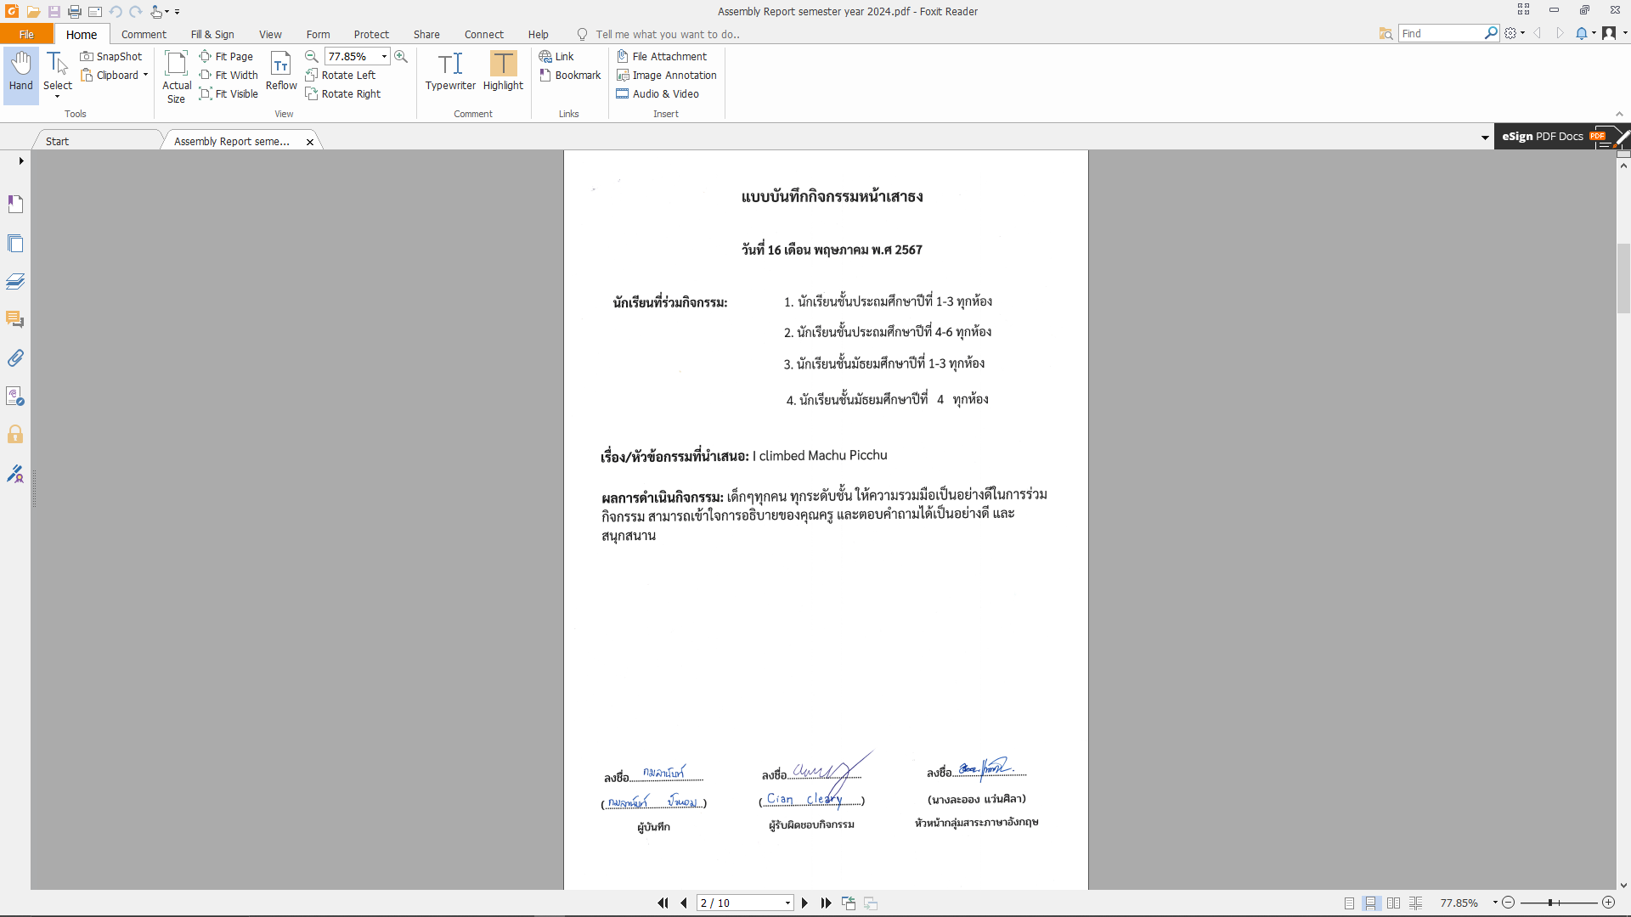

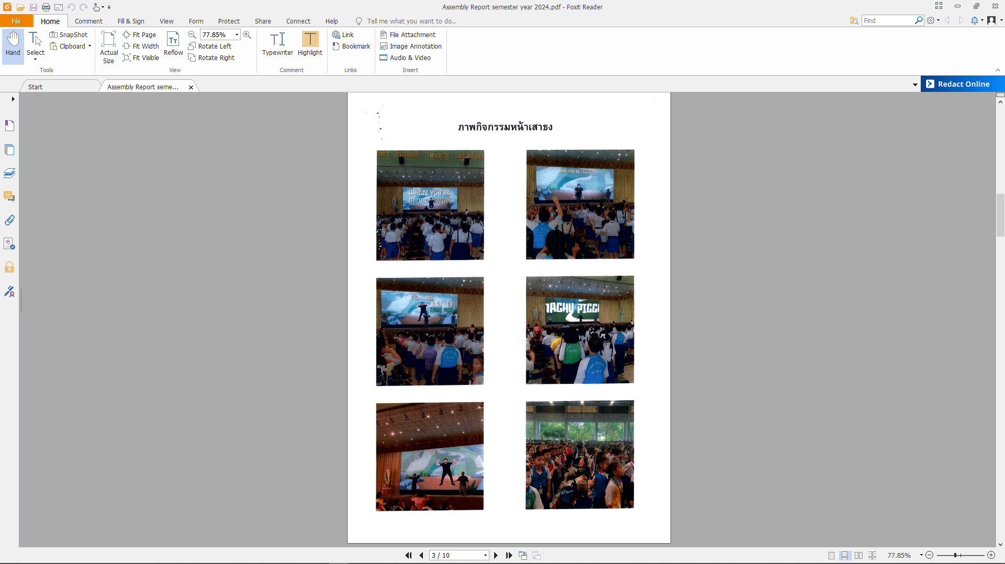

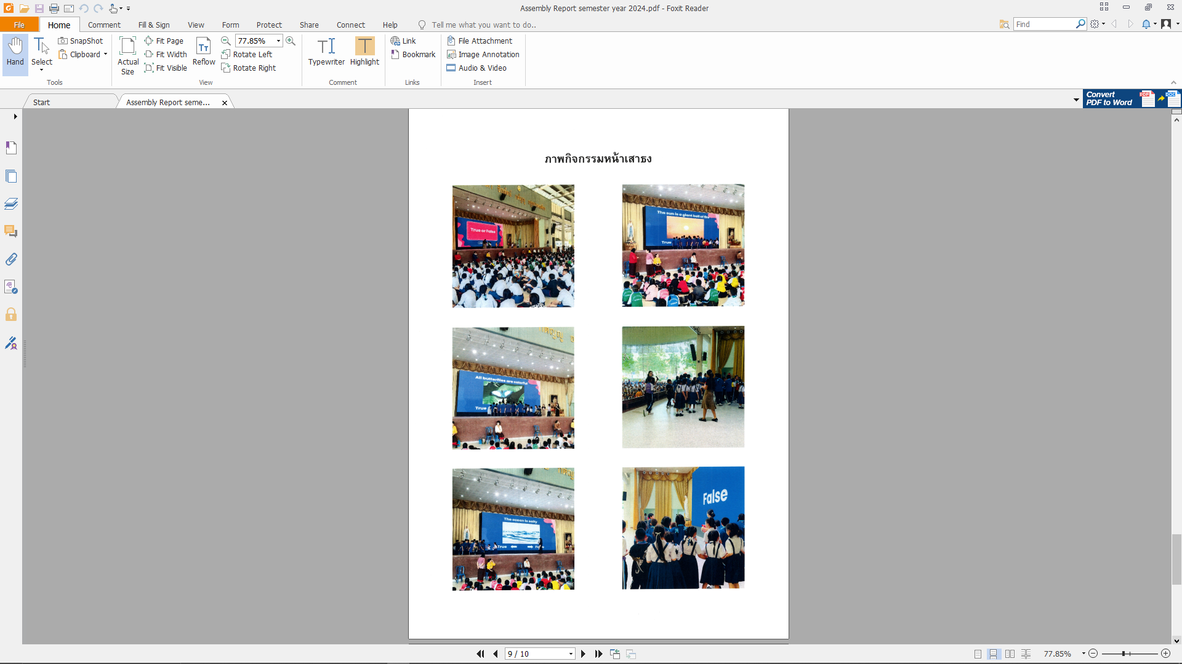

**วิธีการดำเนินการ**

**กิจกรรม** กิจกรรมการเรียนการสอนแบบโฟนิกส์ (Phonics) สำหรับนักเรียนชั้นประถมศึกษาปีที่ 1-3

**โครงการ** พัฒนาศักยภาพการเรียนรู้ กลุ่มสาระการเรียนรู้ภาษาต่างประเทศ

**เป้าหมาย** ข้อที่ 1

**กลยุทธ์** ข้อที่ 3

**ระยะเวลาดำเนินงาน**  2567

**ผู้รับผิดชอบ** นางเยาวมาลย์ บุญผาง

| **ที่** | **ขั้นตอนกิจกรรม** | **ระยะเวลาดำเนินการ** | **ผู้รับผิดชอบ** |
| --- | --- | --- | --- |
| **1.** | **ขั้นวางแผน (P : PLAN)**  1.1 ประชุมวางแผนดำเนิงานและแต่งตั้ง  คณะกรรมการ  1.2 มอบหมายงานแก่ผู้ได้รับการแต่งตั้ง  1.3 นำเสนอกิจกรรมต่อผู้บริหารเพื่อขออนุมัติ | 3 มิถุนายน  2567 | นางเยาวมาลย์ บุญผาง |
| **2** | **ขั้นดำเนินการ (D : DO)**  2.1 ครูศึกษาหนังสือเรียน PHONICS  2.2 จัดทำแผนย่อยสำหรับใช้ในการจัดการเรียนการสอนเป็นคาบ  2.3 ครูผู้สอนจัดการเรียนการสอนในชั้นเรียนแต่ละระดับชั้นที่รับผิดชอบ  2.4 ติดตามผลการจัดกิจกรรม  - แบบทดสอบ  - แบบรายงานผลการเรียน | ตลอดปีการศึกษา |  |
| **3** | **ขั้นตรวจสอบติดตามประเมินผล**  **(C : CHECK)**  3.1 ตรวจสอบติดตามการดำเนินการตามแผนงาน  3.2 ปรับปรุงแก้ไข ดำเนินงาน สรุปผลการแบบบันทึกข้อมูลที่ยังไม่สมบูรณ์  3.3 ทบทวน/แก้ไข/ปรับปรุง เครื่องมือการติดตาม  3.4 วิเคราะห์ / สังเคราะห์ ผลการดำเนินงานในกิจกรรมหน้าเสาธง โรงเรียนมารีย์อนุสรณ์ | ตลอดปีการศึกษา |  |
| **4** | **ขั้น/รายงานปรับปรุงพัฒนา (A : ACT)**  4.1 ประชุมสะท้อนปัญหา  4.1 รายงานผลนำข้อเสนอแนะไปปรับปรุงพัฒนาในปีการศึกษาต่อไป | ตลอดปีการศึกษา |  |
| **5** | **ขั้นการนำเสนอผลการดำเนินการ (A: Achievement)**  5.1 จัดทำเอกสาร เผยแพร่/วารสาร/FACEBOOK/จดหมายข่าว | ตลอดปีการศึกษา |  |

**แบบประมาณการค่าใช้จ่าย**

**กิจกรรม** กิจกรรมการเรียนการสอนแบบโฟนิกส์ (Phonics) สำหรับนักเรียนชั้นประถมศึกษาปีที่ 1-3

**ฝ่าย**  วิชาการ

|  |  |  |  |  |  |  |  |  |
| --- | --- | --- | --- | --- | --- | --- | --- | --- |
| **ลำดับ** | **รายการ** | **ขั้นกำหนดมาตรฐาน/คุณลักษณะเฉพาะคุณภาพ** | **ราคาต่อหน่วย** | | **จำนวนหน่วย** | **รวมจำนวนเงิน** | | **หมายเหตุ** |
| **บาท** | **สต.** | **บาท** | **สต.** |
| 1 | กระดาษ A4 | IQ BRAND | 100 | - | 1 | 100 | - |  |
| **รวมประมาณการค่าใช้จ่าย (**หนึ่งร้อยสิบบาทถ้วน**)** | | | | | | **100** | - |  |

**สรุปประเภทงบประมาณ**

☑ งบโรงเรียน 100 บาท □ งบจัดหา บาท

□ งบโครงการเรียนฟรี บาท

**รวมเป็นเงิน ..............100.............. บาท**

นักเรียนชั้นประถมศึกษาปีที่ 1 ถึงชั้นประถมศึกษาปีที่ 3 ได้ผ่านเกณฑ์การเรียนแบบโฟนิกส์ ทั้ง 2 ภาคเรียนเสร็จสิ้นแล้วฝ่ายวิชาการได้ดำเนินการสรุปผลการเรียนแบบ

โฟนิกส์ 2 ภาคเรียน ปีการศึกษา 2567 มีผู้ผ่านการประเมินคะแนนร้อยละ 75 ขึ้นไป ได้ดังนี้

|  |  |  |  |  |  |  |
| --- | --- | --- | --- | --- | --- | --- |
| **ที่** | **ภาคเรียน** | **จำนวนคน** | **จำนวนนักเรียนที่มีความสามารถในการสื่อสารภาษาอังกฤษ** | | | |
| **จำนวน** | **ร้อยละ** | **จำนวน** | **ร้อยละ** |
| **คนที่ผ่าน** | **คนที่ไม่ผ่าน** |
| 1 | ภาคเรียนที่ 1 | **884** | **837** | **94.68** | **7** | **5.32** |
| 2 | ภาคเรียนที่ 2 | **845** | **837** | **99.05** | **8** | **0.95** |
| **รวม** | | **1,729** | **1,674** | **96.81** | **15** | **3.19** |

จากตารางพบว่า การประเมินความสามารถการสื่อสารภาษาอังกฤษทั้ง 2 ภาคเรียน ปีการศึกษา 2567 มีค่าเฉลี่ยคิดเป็น ร้อยละ 97.25 โดยมีผลการประเมินอยู่ในระดับ ดีมาก

**สรุปจำนวนนักเรียนการเรียนแบบโฟนิกส์ ภาคเรียนที่ 1 ปีการศึกษา 2567**

ตารางที่ 1 ตารางแสดงจำนวนนักเรียนที่ผ่านเกณฑ์การเรียนแบบโฟนิกส์ ระดับชั้นประถมศึกษาปีที่ 1

|  |  |  |  |  |  |  |  |
| --- | --- | --- | --- | --- | --- | --- | --- |
| ลำดับ | ระดับชั้น | จำนวนนักเรียน | จำนวนนักเรียนที่มีการเรียนแบบโฟนิกส์ | | | | หมายเหตุ |
| ผ่านเกณฑ์ | ร้อยละ | ไม่ผ่านเกณฑ์ | ร้อยละ |
| 1 | ประถมศึกษาปีที่ 1/1 | 41 | 39 | 95.12 | 2 | 4.88 |  |
| 2 | ประถมศึกษาปีที่ 1/2 | 40 | 40 | 100 | - | - |  |
| 3 | ประถมศึกษาปีที่ 1/3 | 41 | 38 | 92.68 | 4 | 7.32 |  |
| 4 | ประถมศึกษาปีที่ 1/4 | 33 | 33 | 100 | - | - |  |
| 5 | ประถมศึกษาปีที่ 1/5 | 34 | 34 | 100 | - | - |  |
| 6 | ประถมศึกษาปีที่ 1/6 | 34 | 34 | 100 | - | - |  |
| 7 | ประถมศึกษาปีที่ 1/7 | 30 | 30 | 100 | - | - |  |
| **รวม / เฉลี่ย** | | **253** | **247** | **97.63** | **6** | **2.37** |  |

จากตารางที่ 1 พบว่าภาเรียนที่ 1 ปีการศึกษา 2567 นักเรียนระดับชั้นประถมศึกษาปีที่ 1 ห้อง ป.1/2, 1/4, 1/5, 1/6 และ 1/7 นักเรียนมีพัฒนาการการเรียนแบบโฟนิกส์ ร้อยละ 100 แต่ในระดับชั้นประถมศึกษาปีที่ 1 ห้อง ป.1/3 มีนักเรียนที่ผ่านเกณฑ์การเรียนแบบโฟนิกส์ น้อยที่สุดในสายชั้น คิดเป็นร้อยละ 92.68

ตารางแสดงจำนวนนักเรียนที่ผ่านเกณฑ์การเรียนแบบโฟนิกส์ ภาคเรียนที่ 1 ปีการศึกษา 2567

ตารางที่ 2 ตารางแสดงจำนวนนักเรียนที่ผ่านเกณฑ์การเรียนแบบโฟนิกส์ ระดับชั้นประถมศึกษาปีที่ 2

|  |  |  |  |  |  |  |  |
| --- | --- | --- | --- | --- | --- | --- | --- |
| ลำดับ | ระดับชั้น | จำนวนนักเรียน | จำนวนนักเรียนที่มีการเรียนแบบโฟนิกส์ | | | | หมายเหตุ |
| ผ่านเกณฑ์ | ร้อยละ | ไม่ผ่านเกณฑ์ | ร้อยละ |
| 1 | ประถมศึกษาปีที่ 2/1 | 37 | 37 | 100 | - | - |  |
| 2 | ประถมศึกษาปีที่ 2/2 | 37 | 37 | 100 | - | - |  |
| 3 | ประถมศึกษาปีที่ 2/3 | 33 | 32 | 96.96 | 1 | 3.03 |  |
| 4 | ประถมศึกษาปีที่ 2/4 | 37 | 37 | 100 | - | - |  |
| 5 | ประถมศึกษาปีที่ 2/5 | 38 | 38 | 100 | - | - |  |
| 6 | ประถมศึกษาปีที่ 2/6 | 37 | 37 | 100 | - | - |  |
| 7 | ประถมศึกษาปีที่ 2/7 | 40 | 40 | 100 | - | - |  |
| 8 | ประถมศึกษาปีที่ 2/8 | 39 | 39 | 100 | - | - |  |
| **รวม / เฉลี่ย** | | **298** | **297** | **99.66** | **1** | **0.34** |  |

จากตารางที่ 2 พบว่าภาเรียนที่ 1 ปีการศึกษา 2567 นักเรียนระดับชั้นประถมศึกษาปีที่ 2 ห้อง ป.2/1, 2/2, 2/4, 2/5, 2/6, 2/7 และ 2/8 นักเรียนมีพัฒนาการการเรียนแบบโฟนิกส์ ร้อยละ 100 แต่ในระดับชั้นประถมศึกษาปีที่ 2 ห้อง ป.2/3 มีนักเรียนที่ผ่านเกณฑ์การเรียนแบบโฟนิกส์ น้อยที่สุดในสายชั้น คิดเป็นร้อยละ 96.96

ตารางแสดงจำนวนนักเรียนที่ผ่านเกณฑ์การเรียนแบบโฟนิกส์ ภาคเรียนที่ 1 ปีการศึกษา 2567

ตารางที่ 3 ตารางแสดงจำนวนนักเรียนที่ผ่านเกณฑ์การเรียนแบบโฟนิกส์ ระดับชั้นประถมศึกษาปีที่ 3

|  |  |  |  |  |  |  |  |
| --- | --- | --- | --- | --- | --- | --- | --- |
| ลำดับ | ระดับชั้น | จำนวนนักเรียน | จำนวนนักเรียนที่มีการเรียนแบบโฟนิกส์ | | | | หมายเหตุ |
| ผ่านเกณฑ์ | ร้อยละ | ไม่ผ่านเกณฑ์ | ร้อยละ |
| 1 | ประถมศึกษาปีที่ 3/1 | 30 | 30 | 100 | - | - |  |
| 2 | ประถมศึกษาปีที่ 3/2 | 30 | 30 | 100 | - | - |  |
| 3 | ประถมศึกษาปีที่ 3/3 | 30 | 30 | 100 | - | - |  |
| 4 | ประถมศึกษาปีที่ 3/4 | 30 | 30 | 100 | - | - |  |
| 5 | ประถมศึกษาปีที่ 3/5 | 29 | 29 | 100 | - | - |  |
| 6 | ประถมศึกษาปีที่ 3/6 | 37 | 37 | 100 | - | - |  |
| 7 | ประถมศึกษาปีที่ 3/7 | 33 | 33 | 100 | - | - |  |
| 8 | ประถมศึกษาปีที่ 3/8 | 38 | 38 | 100 | - | - |  |
| 9 | ประถมศึกษาปีที่ 3/9 | 36 | 36 | 100 | - | - |  |
| **รวม / เฉลี่ย** | | **293** | **293** | **100** | **-** | - |  |

จากตารางที่ 3 พบว่าภาเรียนที่ 1 ปีการศึกษา 2567 นักเรียนระดับชั้นประถมศึกษาปีที่ 3 ห้อง ป.3/1-3/9 นักเรียนมีพัฒนาการการเรียนแบบโฟนิกส์ ร้อยละ 100

ตารางแสดงจำนวนนักเรียนที่ผ่านเกณฑ์การเรียนแบบโฟนิกส์ ภาคเรียนที่ 1 ปีการศึกษา 2567

ตารางที่ 4 ตารางแสดงจำนวนนักเรียนที่ผ่านเกณฑ์การเรียนแบบโฟนิกส์

ระดับชั้นประถมศึกษาปีที่ 1 - ชั้นประถมศึกษาปีที่ 3 ภาคเรียนที่ 1 ปีการศึกษา 2567

|  |  |  |  |  |  |  |  |
| --- | --- | --- | --- | --- | --- | --- | --- |
| ลำดับ | ระดับชั้น | จำนวนนักเรียน | จำนวนนักเรียนที่มีการเรียนแบบโฟนิกส์ | | | | หมายเหตุ |
| ผ่านเกณฑ์ | ร้อยละ | ไม่ผ่านเกณฑ์ | ร้อยละ |
| 1 | ประถมศึกษาปีที่ 1 | 253 | 247 | 97.63 | 6 | 2.37 |  |
| 2 | ประถมศึกษาปีที่ 2 | 298 | 297 | 99.66 | 1 | 0.34 |  |
| 3 | ประถมศึกษาปีที่ 3 | 293 | 293 | 100 | - | - |  |
| **รวม / เฉลี่ย** | | **884** | **837** | **94.68** | **7** | **5.32** |  |

จากตารางที่ 4 พบว่าภาเรียนที่ 1 ปีการศึกษา 2567 นักเรียนระดับชั้นประถมศึกษาปีตั้งแต่ชั้นประถมศึกษาปีที่ 1 – ชั้นประถมศึกษาปีที่ 3 พบว่านักเรียนทุกระดับชั้นมีผลการประเมินผ่านคิดเป็นร้อยละ 94.68 ไม่ผ่านเกณฑ์ คิดเป็นร้อยละ 5.32

ตารางแสดงจำนวนนักเรียนที่ผ่านเกณฑ์การเรียนแบบโฟนิกส์ ภาคเรียนที่ 1 ปีการศึกษา 2567

**สรุปจำนวนนักเรียนที่ผ่านเกณฑ์การเรียนแบบโฟนิกส์ ภาคเรียนที่ 2 ปีการศึกษา 2567**

ตารางที่ 5 ตารางแสดงจำนวนนักเรียนที่ผ่านเกณฑ์การเรียนแบบโฟนิกส์ ระดับชั้นประถมศึกษาปีที่ 1

|  |  |  |  |  |  |  |  |
| --- | --- | --- | --- | --- | --- | --- | --- |
| ลำดับ | ระดับชั้น | จำนวนนักเรียน | จำนวนนักเรียนที่มีการเรียนแบบโฟนิกส์ | | | | หมายเหตุ |
| ผ่านเกณฑ์ | ร้อยละ | ไม่ผ่านเกณฑ์ | ร้อยละ |
| 1 | ประถมศึกษาปีที่ 1/1 | 41 | 39 | 95.12 | 2 | 4.88 |  |
| 2 | ประถมศึกษาปีที่ 1/2 | 40 | 39 | 97.50 | 1 | 2.50 |  |
| 3 | ประถมศึกษาปีที่ 1/3 | 41 | 37 | 90.24 | 4 | 9.76 |  |
| 4 | ประถมศึกษาปีที่ 1/4 | 34 | 34 | 100 | - | - |  |
| 5 | ประถมศึกษาปีที่ 1/5 | 34 | 34 | 100 | - | - |  |
| 6 | ประถมศึกษาปีที่ 1/6 | 35 | 35 | 100 | - | - |  |
| 7 | ประถมศึกษาปีที่ 1/7 | 29 | 29 | 100 | - | - |  |
| **รวม / เฉลี่ย** | | **254** | **247** | **97.24** | **7** | **2.67** |  |

จากตารางที่ 5 พบว่าภาเรียนที่ 2 ปีการศึกษา 2567 นักเรียนระดับชั้นประถมศึกษาปีที่ 1 ห้อง ป.1/4, 1/5, 1/6 และ 1/7 นักเรียนมีพัฒนาการการเรียนแบบโฟนิกส์ คิดเป็นร้อยละ 100 แต่ในระดับชั้นประถมศึกษาปีที่ 1 ห้อง ป.1/3 มีนักเรียนที่ผ่านเกณฑ์การเรียนแบบโฟนิกส์ น้อยที่สุดในสายชั้น คิดเป็นร้อยละ 90.24

ตารางแสดงจำนวนนักเรียนที่ผ่านเกณฑ์การเรียนแบบโฟนิกส์ ภาคเรียนที่ 2 ปีการศึกษา 2567

ตารางที่ 6 ตารางแสดงจำนวนนักเรียนที่ผ่านเกณฑ์การเรียนแบบโฟนิกส์ ระดับชั้นประถมศึกษาปีที่ 2

|  |  |  |  |  |  |  |  |
| --- | --- | --- | --- | --- | --- | --- | --- |
| ลำดับ | ระดับชั้น | จำนวนนักเรียน | จำนวนนักเรียนที่มีการเรียนแบบโฟนิกส์ | | | | หมายเหตุ |
| ผ่านเกณฑ์ | ร้อยละ | ไม่ผ่านเกณฑ์ | ร้อยละ |
| 1 | ประถมศึกษาปีที่ 2/1 | 37 | 37 | 100 | - | - |  |
| 2 | ประถมศึกษาปีที่ 2/2 | 37 | 37 | 100 | - | - |  |
| 3 | ประถมศึกษาปีที่ 2/3 | 33 | 32 | 96.96 | 1 | 3.04 |  |
| 4 | ประถมศึกษาปีที่ 2/4 | 37 | 37 | 100 | - | - |  |
| 5 | ประถมศึกษาปีที่ 2/5 | 38 | 38 | 100 | - | - |  |
| 6 | ประถมศึกษาปีที่ 2/6 | 37 | 37 | 100 | - | - |  |
| 7 | ประถมศึกษาปีที่ 2/7 | 40 | 40 | 100 | - | - |  |
| 8 | ประถมศึกษาปีที่ 2/8 | 39 | 39 | 100 | - | - |  |
| **รวม / เฉลี่ย** | | **298** | **297** | **99.66** | **1** | **0.34** |  |

จากตามรางที่ 6 พบว่าภาเรียนที่ 2 ปีการศึกษา 2567 นักเรียนระดับชั้นประถมศึกษาปีที่ 2 ห้อง ป.2/1, 2/2, 2/3, 2/5, 2/6, 2/7 และ 2/8 นักเรียนมีพัฒนาการการเรียนแบบโฟนิกส์ ร้อยละ 100 แต่ในระดับชั้นประถมศึกษาปีที่ 2 ห้อง ป.2/3 มีนักเรียนที่ผ่านเกณฑ์การเรียนแบบโฟนิกส์ น้อยที่สุดในสายชั้น คิดเป็นร้อยละ 96.96

ตารางแสดงจำนวนนักเรียนที่มีการเรียนแบบโฟนิกส์ ภาคเรียนที่ 2 ปีการศึกษา 2567

ตารางที่ 7 ตารางแสดงจำนวนนักเรียนที่ผ่านเกณฑ์การเรียนแบบโฟนิกส์ ระดับชั้นประถมศึกษาปีที่ 3

|  |  |  |  |  |  |  |  |
| --- | --- | --- | --- | --- | --- | --- | --- |
| ลำดับ | ระดับชั้น | จำนวนนักเรียน | จำนวนนักเรียนที่มีการเรียนแบบโฟนิกส์ | | | | หมายเหตุ |
| ผ่านเกณฑ์ | ร้อยละ | ไม่ผ่านเกณฑ์ | ร้อยละ |
| 1 | ประถมศึกษาปีที่ 3/1 | 30 | 30 | 100 | - | - |  |
| 2 | ประถมศึกษาปีที่ 3/2 | 30 | 30 | 100 | - | - |  |
| 3 | ประถมศึกษาปีที่ 3/3 | 30 | 30 | 100 | - | - |  |
| 4 | ประถมศึกษาปีที่ 3/4 | 30 | 30 | 100 | - | - |  |
| 5 | ประถมศึกษาปีที่ 3/5 | 29 | 29 | 100 | - | - |  |
| 6 | ประถมศึกษาปีที่ 3/6 | 37 | 37 | 100 | - | - |  |
| 7 | ประถมศึกษาปีที่ 3/7 | 33 | 33 | 100 | - | - |  |
| 8 | ประถมศึกษาปีที่ 3/8 | 38 | 38 | 100 | - | - |  |
| 9 | ประถมศึกษาปีที่ 3/9 | 36 | 36 | 100 | - | - |  |
| **รวม / เฉลี่ย** | | **293** | **293** | **100** | **-** | - |  |

จากตามรางที่ 7 พบว่าภาเรียนที่ 2 ปีการศึกษา 2567 นักเรียนระดับชั้นประถมศึกษาปีที่ 3 ห้อง ป.3/1 – 3/9 นักเรียนมีพัฒนาการการเรียนแบบโฟนิกส์ คิดเป็นร้อยละ 100

ตารางแสดงจำนวนนักเรียนที่ผ่านเกณฑ์การเรียนแบบโฟนิกส์ ภาคเรียนที่ 2 ปีการศึกษา 2567

ตารางที่ 8 ตารางแสดงจำนวนนักเรียนที่ผ่านเกณฑ์การเรียนแบบโฟนิกส์

ระดับชั้นประถมศึกษาปีที่ 1 - ชั้นประถมศึกษาปีที่ 3 ภาคเรียนที่ 2 ปีการศึกษา 2567

|  |  |  |  |  |  |  |  |
| --- | --- | --- | --- | --- | --- | --- | --- |
| ลำดับ | ระดับชั้น | จำนวนนักเรียน | จำนวนนักเรียนที่มีการเรียนแบบโฟนิกส์ | | | | หมายเหตุ |
| ผ่านเกณฑ์ | ร้อยละ | ไม่ผ่านเกณฑ์ | ร้อยละ |
| 1 | ประถมศึกษาปีที่ 1 | 254 | 247 | 97.24 | 7 | 2.67 |  |
| 2 | ประถมศึกษาปีที่ 2 | 298 | 297 | 99.66 | 1 | 0.34 |  |
| 3 | ประถมศึกษาปีที่ 3 | 293 | 293 | 100 | - | - |  |
| **รวม / เฉลี่ย** | | **845** | **837** | **99.05** | **8** | **0.95** |  |

จากตารางที่ 8 พบว่าภาเรียนที่ 2 ปีการศึกษา 2567 นักเรียนระดับชั้นประถมศึกษาปีตั้งแต่ชั้นประถมศึกษาปีที่ 1 – ชั้นประถมศึกษาปีที่ 3 พบว่านักเรียนทุกระดับชั้นมีผลการประเมินผ่านคิดเป็นร้อยละ 99.05 ไม่ผ่านเกณฑ์ คิดเป็นร้อยละ 0.95

ตารางแสดงจำนวนนักเรียนที่ผ่านเกณฑ์การเรียนแบบโฟนิกส์ ภาคเรียนที่ 2 ปีการศึกษา 2567

**ภาพกิจกรรมการเรียนการสอน**

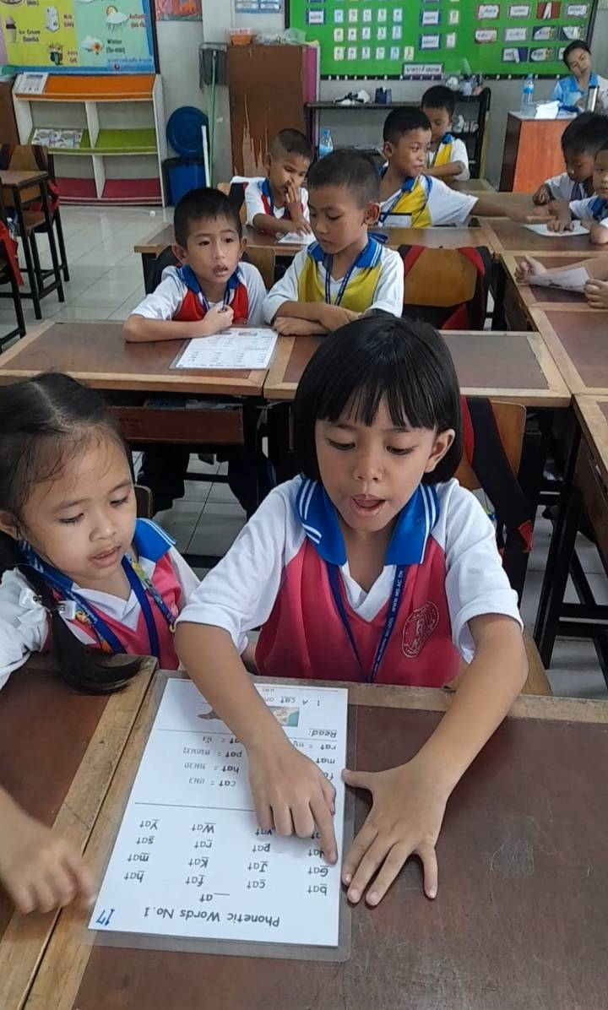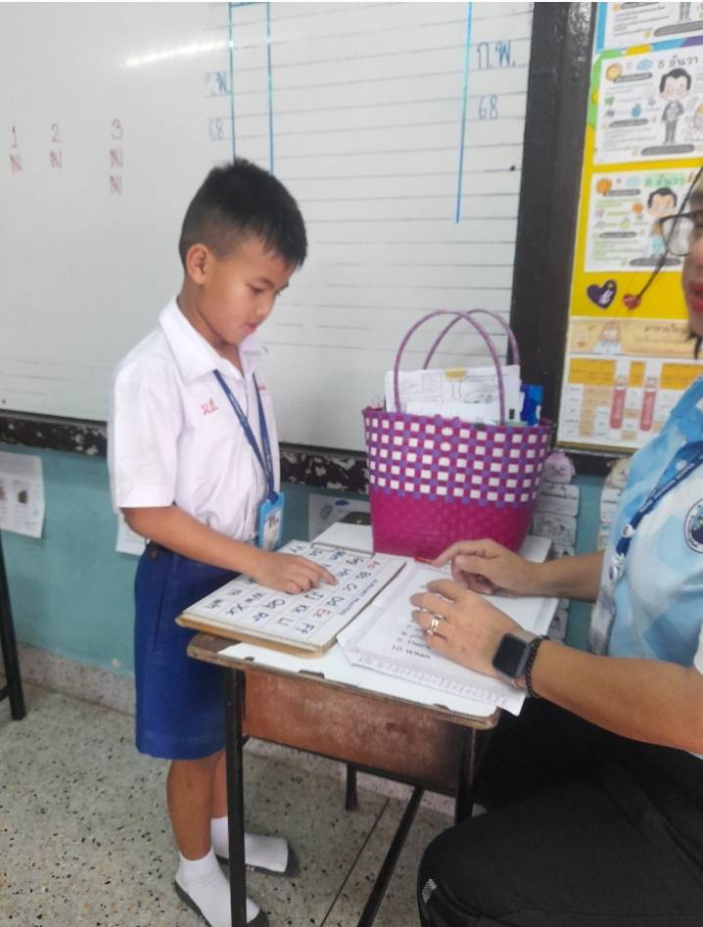**Phonics**

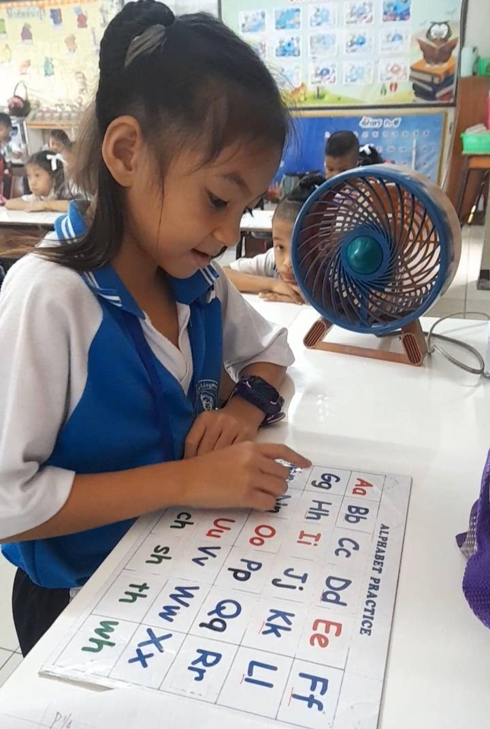

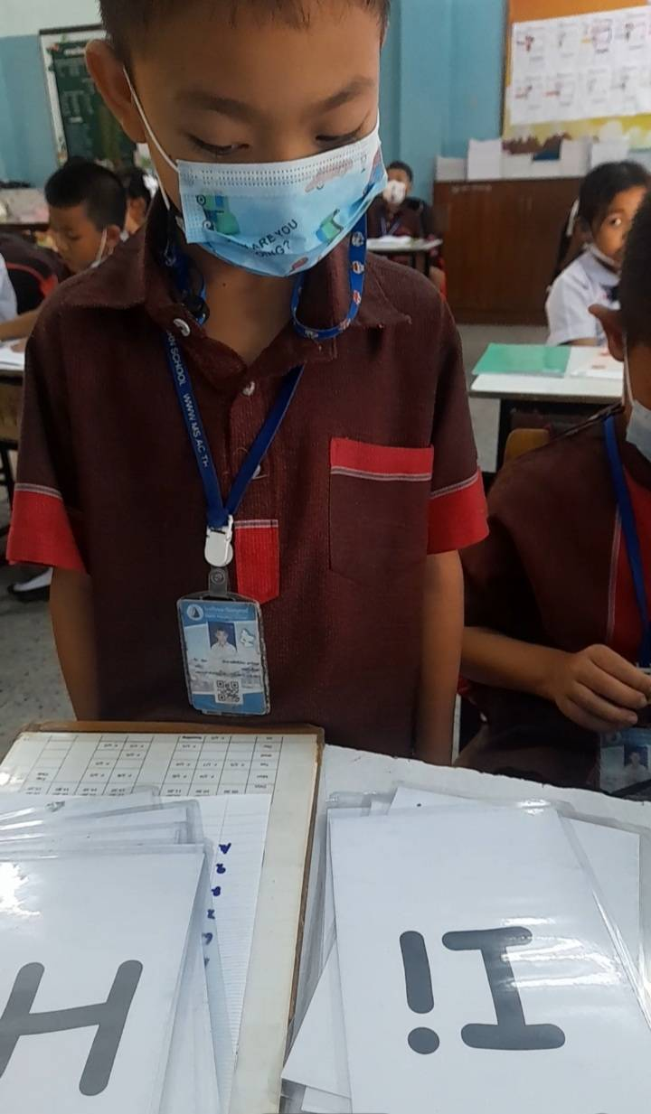

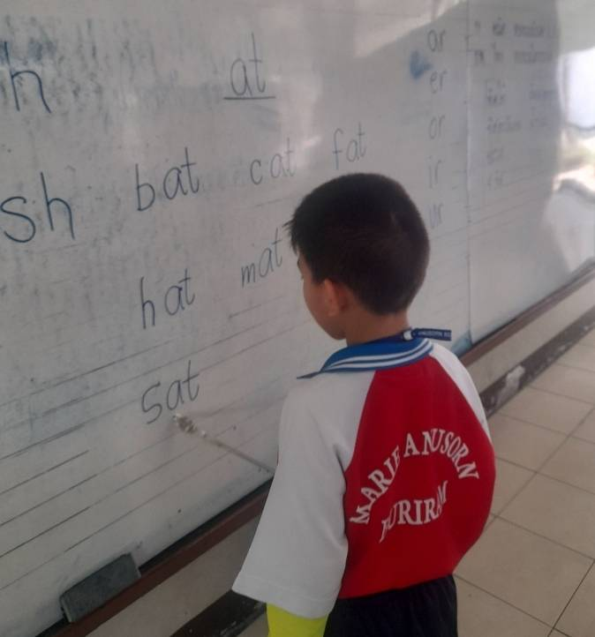

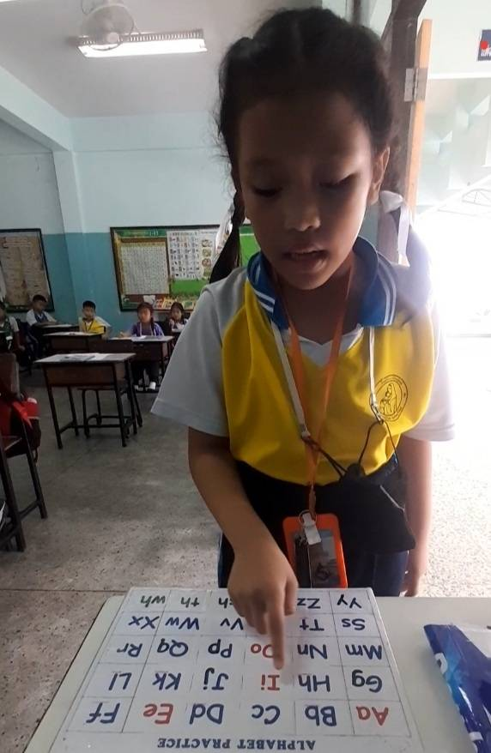

**สื่อการเรียนการสอน**



